 | DIRECTION PRODUCTION INGÉNIERIE  CENTRE D’INGÉNIERIE THERMIQUE
Date :
(date d’approbation)

Département :
Mission ou Groupe :

Rédacteur : |  | PRISME |  |  |  |  |  |  |  |  |  |  |  | Nbre de pages : |  | 52
 |  |  |  |  |  |  |  |  |  |  |  |  |  | Nbre d'annexes : |  | 4
Titre : |  | Guide-type n° 29 - Epreuve hydraulique
Identifiant projet : Référence : Ind :
 | SYSMNGMT |  |  |  | I | SO | 3 | MM3 | PPPP | NO |  | X | 3380 |  |  | A
Filière Site Tranche Zone/Syst. Emetteur Type Domaine N° Ordre
Classement : Statut :
 | MM3-3 |  |  |  |  |  |  |  |  |  |  |  |  |  |  | FUS

Type de document : | Guide méthodologique
Résumé : | Dans le cadre de PRISME, projet de rénovation du système de management du CIT lancé en 2011, la présente note a été modifiée vis-à-vis :  1) de sa référence. L’ancienne référence de la note est : ISO5MM3PPPPNOS2291,  2) des références des documents appelés dans la note et des nouveaux concepts, vocabulaires et sigles amenés par PRISME. Le tableau de correspondance anciennes– nouvelles références PRISME est présenté dans la note ISO3MS4PPPPNOX3118.
Documents associés :

Indice | Rédacteur |  |  |  |  | Vérificateur |  |  |  |  |  | Approbateur
 | Nom/Visa |  |  | Date |  | Nom/Visa |  |  | Date |  |  | Nom/Visa |  | Date
Indice en cours | 
Indice précédent
Vérification indépendante OUI q NON q |  |  |  |  |  |  | Prédiffusion formalisée OUI q NON q
Auprès de : |  |  |  |  |  |  | Auprès de :

q Confidentiel : L’initiateur établit une liste nominative des destinataires. Chacun d’eux reçoit un exemplaire numéroté et ne peut étendre la diffusion sans l’accord de l’initiateur
q Dif. Restreinte : L’initiateur établit une liste explicite des destinataires. Chacun d’eux peut étendre la diffusion sous sa responsabilité et dans sa Direction (sur la base d’une liste explicite).
■ Accès E.D.F. : Ne peut être transmis à l’extérieur d’EDF que par un chef de Département
q Accès libre : Document public

Protection patrimoine : | Sous famille :

© EDF 2012
 | DIRECTION PRODUCTION INGÉNIERIE  CENTRE D’INGÉNIERIE THERMIQUE
Date :
(date d’approbation)

Département : Etudes Procédés et Matériels
Mission ou Groupe : Essais

Rédacteur : |  | ZHANG WEI |  |  |  |  |  |  |  |  |  |  |  | Nbre de pages : |  | 52
 |  |  |  |  |  |  |  |  |  |  |  |  |  | Nbre d'annexes : |  | 4
Titre : |  | GUIDE TYPE N° 29 - Ind A - Epreuve hydraulique
Identifiant projet : Référence : Ind :
 | SYSMNGMT |  |  |  | I | SO | 5 | MM3 | PPPP | NO |  | S | 2291 |  |  | A
Filière Site Tranche Zone/Syst. Emetteur Type Domaine N° Ordre
Classement : Statut :
 | 3.5.2 |  |  |  |  |  |  |  |  |  |  |  |  |  |  | FUS

Type de document : | Guide Technique
Résumé : | Le présent guide-type donne la doctrine à appliquer en matière de contrôle de tenue à la pression des canalisations, capacités et annexes installées dans les centrales.  Cette note annule et remplace I.SO.5.MRL.PPPP.NO.S.0829
Documents associés :

Indice | Rédacteur |  |  |  |  | Vérificateur |  |  |  |  |  | Approbateur
 | Nom/Visa |  |  | Date |  | Nom/Visa |  |  | Date |  |  | Nom/Visa |  | Date
Indice en cours | Wei ZHANG |  |  |  |  | ALAIN ROUDAUT |  |  |  |  |  | LAURENT TOP
Indice précédent
Vérification indépendante OUI  NON  |  |  |  |  |  |  | Prédiffusion formalisée OUI  NON 
Auprès de : |  |  |  |  |  |  | Auprès de :

❑ Confidentiel : L’initiateur établit une liste nominative des destinataires. Chacun d’eux reçoit un exemplaire numéroté et ne peut étendre la diffusion sans l’accord de l’initiateur
❑ Dif. Restreinte : L’initiateur établit une liste explicite des destinataires. Chacun d’eux peut étendre la diffusion sous sa responsabilité et dans sa Direction (sur la base d’une liste explicite).
■ Accès E.D.F. : Ne peut être transmis à l’extérieur d’EDF que par un chef de Département
❑ Accès libre : Document public

Protection patrimoine : | Sous famille : |  | Enregistrement : OUI  NON 

© EDF 2007
BORDEREAU DE DIFFUSION
Indiquer le nombre de documents diffusés dans la colonne qui convient (C : document complet ; P : document partiel)
CIT/DIR |  |  |  |  |  |  | CIT/EME |  |  |  |  | CIT/FOE |  |  |  |  | CIT/EGI |  |  | CIT/EPM |  |  | CIT/OPR
 | C | P |  | C | P |  |  |  |  |  |  |  |  | C |  | P |  | C | P |  | C | P |  |  | C |  | P
DR : |  |  | COM : |  |  |  | MEM : |  | 1 |  |  | FEM : |  | 1 |  |  | IEM : | 1 |  | PEM : | 1 |  | OEM : |  | 1
DR1 : |  |  | GVA : |  |  |  | MEX : |  |  |  |  | FCS : |  |  |  |  | IGC : |  |  | PCC : |  |  | OTX : |  | 1
DR2 : |  |  | MRH : |  |  |  | MPA : |  |  |  |  | FOF : |  |  |  |  | IBE : |  |  | PFS : |  |  | OMM :
DR3 : |  |  | MQE : | 1 |  |  | MMO : |  |  |  |  | FER : |  |  |  |  | IEI : |  |  | PES : | 1 |  | OCO :
CG : |  |  | MSC : |  |  |  | MEN : |  |  |  |  |  |  |  |  |  | IIN : |  |  | PMT : |  |  | OCP :
DRH : |  |  | MGC : |  |  |  |  |  |  |  |  |  |  |  |  |  | IRT : |  |  | PEC : |  |  | OAG :
AT1 : |  |  | MSI : |  |  |  |  |  |  |  |  |  |  |  |  |  |  |  |  | PPC :
AT2 :
DIFFUSION COMPLEMENTAIRE EDF
 |  |  |  |  |  |  |  |  |  |  | C |  | P |  |  |  |  |  |  |  |  |  |  | C |  | P
DIFFUSION HORS EDF
 |  |  |  |  |  |  |  |  |  |  | C |  | P |  |  |  |  |  |  |  |  |  |  | C |  | P
Nombre total de : |  |  |  |  |  |  |  | Contenu et commentaires
Documents complets
Documents partiels

Indice | Motif d’évolution et modifications apportées
A | Première édition  Modifié selon les nouveaux décrets

Sommaire
1. BUT DU GUIDE TYPE 6
2. LE INNOVATION DE (Réglementation européenne, VOIR annexe 1) 6
2.1 Principaux textes réglementaires 6
2.2 Evolutions apportées par l’arrêté du 30 mars 2005 6
2.2.1 Huit modifications majeures 6
3. CONTROLES REGLEMENTAIRES (Réglementation Française) 7
3.1 Textes principaux 7
3.1.1 Deux textes principaux forment l'ossature de la réglementation 7
3.1.2 Se rattachent au décret de 1926 (appareils à vapeur), les textes suivants 7
3.1.3 Se rattachent au décret du 18 janvier 1943 (appareils à pression de gaz) 7
3.1.4 Sont d'intérêt commun à tous les appareils à pression 8
3.2 Distinction entre constructeur et exploitant 8
3.3 Equipements visés par la réglementation 9
3.3.1 Ces équipements sont énumérés dans les textes cités au § 2.1, les indications les plus importantes étant données par 9
3.3.2 Appareils à vapeur (décret du 2 avril 1926) 9
3.3.3 Appareils à pression de gaz 9
3.3.4 Canalisations 9
3.3.5 Organes de robinetterie 10
3.4 Protection contre les surpressions - soupapes de sûreté, instrumentation de contrôle 10
3.4.1 Appareils à pression de vapeur : décret du 2 avril 1926 titre I - circulaire du 20 août 1936 10
3.4.2 Appareils à pression de gaz : arrêté du 23 juillet 1943 - art. 8 et 9 et circulaire du 12 août 1943 §.7 10
3.4.3 Canalisations : arrêté modifié du 15 janvier 1962 - art. 5 - Les "organes de sûreté" ne sont pas nécessairement des soupapes, de même que pour les appareils à pression de gaz 11
3.4.4 Tarage des soupapes de sûreté 11
3.5 Procédures 11
3.6 Epreuves hydrauliques 12
3.6.1 Généralités 12
3.6.2 Canalisations 12
3.7 Visites des appareils en exploitation 13
3.7.1 Appareils à vapeur (décret du 2 avril 1926) 13
3.7.2 Canalisations (Tuyauteries) 13
3.7.3 Appareils à pression de gaz (décret du 18 janvier 1943 - art. 1 §.5) 14
3.8 Cas particulier des tuyaux BONNA 14
4. CONTROLES CONTRACTUELS 14
5. CONTROLES IMPOSES OBLIGATOIRES PAR LES REGLES DE SECURITE 14
6. REALISATION DES ESSAIS 15
7. ANNEXE 16
7.1 Annexe1 Nouvelle terminologie et évolution de la réglementation 16
7.2 ANNEXE 2 17
7.3 ANNEXE 3 DECRET DU 2/04/1926 30
7.3.1 TITRE 1ER 32
7.3.2 TITRE II 41
7.3.3 TITRE III 43
7.3.4 TITRE IV 44
7.3.5 TITRE V 45
7.4 ANNEXE 4 53

BUT DU GUIDE TYPE
Ce guide-type à caractère méthodologique se propose de décrire la doctrine à appliquer en matière d'épreuves et essais à la pression des Tuyauteries (canalisations), capacités et annexes.
En ce qui concerne les contrôles réglementaires, il donne les références des textes les régissant, les équipements visés par la réglementation et les procédures administratives à appliquer.

Il développe succinctement les contrôles non réglementaires, qui découlent des dispositions contractuelles ou des règles de sécurité.

LE INNOVATION DE (Réglementation européenne, VOIR annexe 1)

Principaux textes réglementaires
- Décret du 13 décembre 1999 modifié (transposition de la directive européenne 97/23/CE - fabrication).
- Arrêté du 15 mars 2000 modifié le 13 octobre 2000 et le 30 mars 2005

Evolutions apportées par l’arrêté du 30 mars 2005

Huit modifications majeures
- Champ d’application
  - Instauration d ’un seuil (2,5 bars) pour les Appareils à Couvercle Amovible à Fermeture Rapide (ACAFR) contenant un gaz du groupe 2 autre que la vapeur
  - Intégration des Récipients à Pression Simples construits selon la directive 87-404 CE
  - Définition des équipements mobiles
- Documentation
- Contrôle des accessoires sous pression
Précision sur la nature des contrôles à effectuer sur les accessoires sous pression:
- Contrôle de mise en service – vérification initiale
- Contrôle des tuyauteries
  - Prise en compte des difficultés rencontrées lors des inspections et requalifications périodiques (calorifuges, inaccessibilité, etc.…)
  - Programme de contrôle (nature et périodicité) établi par l ’exploitant pour l ’inspection périodique avant le 22/04/2006
  - Validation de la nature de la requalification périodique par l ’organisme habilité (périodicités fixées par l ’arrêté) et application avant le 22/04/2007
- Délai supplémentaire pour la requalification des tuyauteries et des néosoumis
- Interventions
- Clarification du rôle des SIR (Services Inspection Reconnus)
2.2.2 Modifications mineures
- Déclaration de mise en service
- Dé calorifugeage partiel
- Intégration du module ‘autosurveillance’

CONTROLES REGLEMENTAIRES (Réglementation Française)

Textes principaux

Deux textes principaux forment l'ossature de la réglementation
- Le décret du 2 avril 1926, modifié en dernier lieu le 19 décembre 1983 concerne les appareils à pression vapeur, générateurs récipients.
- Le décret du 18 janvier 1943 modifié en dernier lieu le 13 octobre 1977, concerne les appareils à pression de gaz ou de vapeurs autres que la vapeur d'eau.
Il n'est pas possible d'énumérer sommairement l'ensemble des arrêtés et circulaires pris en application de ces deux décrets. Il est indispensable à qui veut disposer d'une bonne connaissance de la réglementation de la détenir au complet. On peut conseiller à cet effet les publications du GAPAVE (Groupement des Associations de Propriétaires d'Appareils à Vapeur), qui assurent à ceux qui se procurent leur édition la diffusion automatique des mises à jour (1), ou les brochures éditées par le Journal Officiel (2).
Nous donnons néanmoins ci-dessous une liste non exhaustive de textes d'une importance particulière.
(1) S.A.D.A.V.E. - 34, rue St-Lazare - 75009 PARIS -
(2) Journal Officiel de la République Française
26, rue Desaix 75727 PARIS CEDEX 15 - Brochures 1498 - I, II, et III.

Se rattachent au décret de 1926 (appareils à vapeur), les textes suivants
- les circulaires du 3 décembre 1926 et du 8 septembre 1967, prises pour l'application du décret et de son modificatif de 1976,
- la circulaire du 15 décembre 1935 concernant les précautions à prendre pour isoler, dans une batterie de chaudières, les chaudières en visite ou en nettoyage. Plus généralement, cette circulaire énonce les principes à respecter pour que l'intervention du personnel d'entretien sur une enceinte reliée à un circuit sous pression puisse se faire sans danger,
- la circulaire du 20 août 1936 relative aux soupapes de sûreté des appareils à vapeur. Cette circulaire comporte également des remarques utiles sur les échangeurs thermiques,
- l'arrêté du 2 juillet 1976 modifié le 22/6/1982 relatif aux soupapes de sûreté des appareils à pression de vapeur,
- la circulaire du 26 septembre 1969 relative aux visites réglementaires des appareils à vapeur.
Rappelons, pour mémoire, que l'arrêté ministériel du 26 février 1974 relatif au circuit primaire principal des chaudières nucléaires à eau est pris en application du décret du 2 avril 1926.

Se rattachent au décret du 18 janvier 1943 (appareils à pression de gaz)
- les circulaires du 23 juillet 1943 et du 8 septembre 1967 prises en application du décret de 1943 et de son modificatif de 1967,
- l'arrêté du 23 juillet 1943, modifié en dernier lieu le 11 octobre 1983. Cet arrêté comporte des prescriptions techniques majeures,
- la circulaire du 12 août 1943, prise pour application de l'arrêté du 23 juillet 1943 et la circulaire du 16 octobre 1967 relative à son modificatif de 1967,
- l'arrêté du 15 janvier 1962 modifié le 3 octobre 1966 relatif aux compresseurs,
- la circulaire du 14 mars 1978 relative à la dispense d'épreuve hydraulique et à l'essai pneumatique des appareils à pression de gaz,
- l'arrêté du 16 décembre 1980 autorisant, dans certaines conditions une majoration des taux de travail prescrits par l'arrêté du 23 juillet 1943.

Sont d'intérêt commun à tous les appareils à pression
- l'arrêté du 24 mars 1978, modifié en dernier lieu le 15 avril 1983, réglementant l'emploi du soudage (ce texte a remplacé et annulé l'arrêté du 2 octobre 1941 de même objet),
- l'arrêté du 15 janvier 1962 relatif aux canalisations d'usine.
Ce texte a été profondément modifié par arrêté du 19 février 1979.
- l'arrêté du 5 octobre 1979 modifié le 5 octobre 1981 relatif à l'application de la réglementation des appareils à pression aux organes de robinetterie.
Ces trois textes sont d'une importance particulière, et leur mise en application a rencontré de nombreuses difficultés de détail, en raison des novations qu'ils comportaient. Les développements ci-dessous comportent une brève analyse de leurs dispositions principales.

Distinction entre constructeur et exploitant
La réglementation met à la charge du constructeur le respect des prescriptions relatives à la conception, la fabrication, au contrôle de la fabrication et aux épreuves, et à la charge de l'exploitant (L'exploitant est également dénommé "usager", ou "utilisateur".) le respect des prescriptions relatives à la conduite, l'entretien, aux visites et épreuves effectuées après la mise en service, aux déclarations d'accidents.
Le constructeur est défini implicitement (décret du 2 avril 1926 - Art. 2) par la mention que le "choix des matériaux..., leur mise en oeuvre, la constitution des assemblages, la détermination des dimensions et épaisseurs sont laissés à son appréciation, sous sa responsabilité", sous réserve, naturellement, du respect des prescriptions techniques de la réglementation.
L'insuffisance de cette définition, pour les installations d'une certaine complexité à la réalisation desquelles participent plusieurs industriels n'a pas échappé à l'Administration qui a précisé pour les chaudières nucléaires, la notion de "Constructeur" de façon beaucoup plus complète (circulaire du 26 février 1974 - art. 4).
Il est évident que l'exploitant ne saurait se désintéresser de l'application de la réglementation faite par le constructeur. La loi du 28 octobre 1943 (art. 4 § 2) prévoit une sanction à l'encontre de "quiconque met ou maintien en service un appareil sur lequel ne sont pas apposés les poinçons constatant que cet appareil a subi les épreuves prescrites par le règlement". Mais le devoir légal de l'exploitant est en cette matière limité à la constatation de la présence de ces "poinçons" qui matérialisent la reconnaissance par l'Administration que l'appareil a été éprouvé avec succès.
Si les dispositions constructives prises à la réalisation d'un appareil portant les poinçons réglementaires ne permettent pas l'exécution ultérieure d'opérations réglementaires - visites ou épreuves - l'exploitant ne commet pas d'infraction en mettant cet appareil en service ; mais comme il lui reste l'obligation d'effecteur ces opérations réglementaires, la charge de faire procéder à la mise en état de l'appareil éventuellement nécessaire pour les rendre possibles lui revient alors de toute évidence.
L'exploitant à donc un intérêt certain - sinon une obligation légale - à ne pas limiter le contrôle qu'il exerce au niveau de la construction à l'existence matérielle des poinçons.
Cette observation est plus importante encore pour un exploitant qui possède ses propres services d'ingénierie de construction, comme c'est le cas pour EDF. En effet, ces services peuvent se trouver les seuls à disposer, pour des systèmes ou circuits dont ils assurent l'étude et coordonnent la réalisation, de l'ensemble des éléments des problèmes à résoudre pour une bonne application de la réglementation : validité des choix des timbres ou pressions de calcul par rapport aux pressions en service, disposition et dimensionnement des organes de protection, dispositions à prendre pour faciliter les opérations réglementaires de renouvellement d'épreuve et de visite.
Il faut prendre garde que dans de telles situations, le "Constructeur réglementaire", celui qui présente l'appareil neuf à l'épreuve dans ses ateliers, n'est maître ni de l'étude du système, ni a fortiori de ses "interfaces", et ne peut avoir qu'une responsabilité limitée sur des données qui déterminent le dimensionnement de l'appareil.

Equipements visés par la réglementation

Ces équipements sont énumérés dans les textes cités au § 2.1, les indications les plus importantes étant données par
- le décret du 2 avril 1926 Article 1
- le décret du 18 janvier 1943 Article 1
- l'arrêté du 15 janvier 1962 Article 1
Nous donnons ci-dessous le résumé sommaire de ces dispositions, pour les cas les plus courants.

Appareils à vapeur (décret du 2 avril 1926)
- Un générateur est une chaudière, au sens courant du terme (voir circulaire du 20 août 1936 - Chapitre III, pour les échangeurs), "sauf si l'énergie lui est apportée par un fluide provenant lui-même d'un autre générateur soumis aux dispositions du décret" (art. 1).
- Une canalisation est une enceinte dont le rôle principal est de permettre le passage d'un fluide d'un appareil à un autre (décret ; art. 1).
- Un récipient est une enceinte qui n'appartient ni à un générateur, ni à une canalisation.
- La réglementation n'est pas applicable :
. aux générateurs de capacité 25
. aux récipients de capacité 100
. aux générateurs et aux récipients où "des dispositions matérielles efficaces" empêchent que la pression effective dépasse 0,5 bar.
. aux "cylindres et enveloppes" des machines à vapeur.
- Les récipients contenant, outre de la vapeur d'eau, une autre vapeur, ou un gaz autre qu'un gaz inerte et où la pression peut dépasser 4 bars, ne sont pas des récipients de vapeur.
- Les générateurs et récipients pouvant contenir de l'eau et un autre fluide sont des générateurs et récipients de vapeur si la température de l'eau peut excéder 110° C.

Appareils à pression de gaz
Les appareils visés au §.5 de l'article 1 du décret du 18 janvier 1943 sont réglementés lorsque la pression relative peut dépasser 4 bars.
Parmi les autres équipements énumérés par ce texte figurent notamment les canalisations de gaz ou vapeurs autres que la vapeur d'eau remplissant toutes les conditions suivantes :
di > 80 mm
Pmax > 10 bar (relatif)
di x Pmax > 1500

Canalisations
L'arrêté modifié du 15 janvier 1962, pris au vu des deux décrets précités, réglemente les canalisations remplissant toutes les conditions suivantes (art. 1) :
- eau et vapeur
tmax > 120° C
di > 110 mm
Pmax > 4 bar (relatif)
Pmax x di > 1000
- gaz
di > 110 mm
Pmax > 10 bar (relatif)
Pmax x di > 1500
Noter cependant que la limite de 110 mm est ramenée à 80 mm pour les tuyauteries d'eau ou de vapeur d'eau lorsque le fluide peut avoir, par voie chimique ou radioactive, une action biologique nocive.

Organes de robinetterie
Jusqu'en 1979, les dispositions réglementaires concernant les organes de robinetterie, en tant qu'appareils à pression, étaient imprécises. Ces appareils étaient généralement considérés comme éléments de canalisations, c'est-à-dire soumis, en fabrication, à des essais hydrauliques (définis par la norme NF E 29002), mais dispensés, en service, de renouvellements d'épreuve.
La nouvelle rédaction de l'arrêté du 15 janvier 1962 les soumet maintenant, en tant que récipients, aux dispositions correspondantes des décrets de 1926 et de 1943, dans les limites fixées, pour l'eau et la vapeur, par l'article 1.1, §.2, du décret de 1926 (contenance supérieure à 100 l) et, par ailleurs, par l'arrêté du 5 octobre 1979 (art. 8).
En application de ces nouveaux textes, les robinets doivent, pour être dispensés de renouvellements d'épreuve, ce qui est le plus souvent nécessaire, subir l'épreuve officielle à une pression égale à 2 fois la pression maximale en service.

Protection contre les surpressions - soupapes de sûreté, instrumentation de contrôle
Les textes majeurs en ce domaine sont les suivants :

Appareils à pression de vapeur : décret du 2 avril 1926 titre I - circulaire du 20 août 1936
La considération du nombre de soupapes de sûreté et de leur débit peuvent contribuer à la détermination de la pression de calcul. A cet égard, il ne semble pas qu'il y ait lieu d'aller plus loin que la réglementation elle-même dans l'appréciation de la fiabilité de ces organes : par exemple, les marges numériques sur le nombre minimum de soupapes nécessaires prises en application de l'article 9 sont réputées fournir à l'ensemble des soupapes ainsi disposées une fiabilité suffisante.

Appareils à pression de gaz : arrêté du 23 juillet 1943 - art. 8 et 9 et circulaire du 12 août 1943 §.7
Noter que cet arrêté fait état "d'organes de sûreté" qui, par conséquent, ne sont pas nécessairement des soupapes. Par ailleurs (art. 9), il dispense "d'organes de sûreté" les enceintes dont l'explosion ne peut, en raison de leur éloignement ou des dispositifs de protection dont elles sont munies, être une cause de danger dans les conditions normales de service.

Canalisations : arrêté modifié du 15 janvier 1962 - art. 5 - Les "organes de sûreté" ne sont pas nécessairement des soupapes, de même que pour les appareils à pression de gaz

Tarage des soupapes de sûreté
Les prescriptions correspondantes sont clairement énoncées par le décret de 1926 - art. 9. Les soupapes doivent être "chargées de manière à laisser la vapeur s'écouler dès que la pression effective atteint la limite indiquée par le timbre réglementaire". Cette prescription est largement commentée par la circulaire du 20 août 1936, à laquelle renvoie également la réglementation des appareil à pression de gaz (circulaire du 12 août 1943 - §.7).
Le texte relatif aux canalisations est toutefois plus libéral, puisqu'on se borne à exiger que "l'un au moins des organes de sûreté doit entrer en fonctionnement dès que la pression maximale en service est atteinte" et que "l'ensemble de ces organes doit suffire à empêcher que cette limite soit dépassée de plus de 10 %".

Procédures
L'application de la réglementation nécessite, de la part du constructeur et de l'exploitant, l'observation d'un minimum de procédures.
Pour les appareils à pression de vapeur, ces procédures sont énoncées par le décret du 2 avril 1926.
Le constructeur doit formuler à la D.R.I.R. (Délégation Régionale à l'Industrie et à la Recherche) dont il dépend une demande d'épreuve (art. 4), en joignant à cette demande un état descriptif "donnant, par référence à un dessin côté, la spécification des matériaux, formes, dimensions, épaisseurs,... l'emplacement et le procédé d'exécution des soudures et la disposition de tous autres assemblages".
Dans le passé, une grande liberté était accordée au constructeur pour la définition du contenu de détail et la présentation de cet état descriptif, qui est maintenant normalisé, depuis la mise en application de l'arrêté soudage du 24 mars 1978.
Pour toute question relative à l'application de la réglementation, la considération de ce document est fondamentale.
L'état descriptif est annexé au certificat d'épreuve. Lors de la mise en service de l'appareil, ces documents sont remis à l'usager qui doit les conserver (circulaire du 3 décembre 1926 §.13).
Après avoir assisté à l'épreuve, le représentant de l'Administration appose sur l'appareil une ou plusieurs médailles de timbre.
Avant de mettre l'appareil en service, l'exploitant doit en faire la déclaration au Commissaire de la République du Département (art. 21), avec les renseignements spécifiés par l'art. 22.
Lorsque l'appareil est en service, l'exploitant doit tenir un registre d'entretien (art. 40). La réglementation lui prescrit d'effectuer des visites de l'appareil (art. 39), et de procéder à des renouvellements d'épreuves qu'il doit demander à l'Administration, en faisant précéder l'épreuve d'une visite complète dont il doit présenter le compte rendu (art. 5 et 6). Il doit déclarer les accidents éventuels (art. 44 et 45).
Pour les appareils à pression de gaz visés par l'art. 1 §.5 du décret du 18 janvier 1943, les procédures, précisées par l'arrêté du 23 juillet 1943 (qui ne concerne pas notamment les tuyauteries) sont les mêmes que pour les appareils à pression de vapeur au niveau de la construction. Toutefois, ces appareils, soumis aux visites, renouvellements d'épreuves, ne sont pas soumis aux obligations de déclaration de mise en service et de registre d'entretien.
Les canalisations sont visées par les deux réglementations.
Cependant :
- Le décret de 1926 (art. 1.4) ne soumet pas les canalisations de vapeur aux prescriptions relatives aux épreuves et visites réglementaires.
- Le décret de 1943 prévoyait l'obligation de l'épreuve pour les tuyauteries de gaz, mais le nouveaux texte de l'arrêté canalisation (art. 8) les en dispense désormais.
Au plan réglementaire, les tuyauteries ne sont donc jamais soumises aux obligations d'état descriptif, de renouvellement d'épreuve, de déclarations de mise en service, et de registre d'entretien.
Il faut prendre garde cependant que l'arrêté modifié du 15 janvier 1962 soumet leur construction et leur entretien à des obligations comparables, les seules différences, en pratique, se situant au niveau des procédures.
Aucun élément de tuyauterie n'est plus désormais dispensé d'essai hydraulique, sauf ceux reliant entre eux les différents corps d'une turbine où une turbine à un condenseur (art. 8). La seule différence pratique entre l'épreuve et l'essai est que cette dernière opération ne nécessite pas la présence de l'ingénieur des mines ni l'application du timbre.
Les services chargés de suivre la construction doivent donc veiller particulièrement à ce que cette absence de procédures réglementaires concernant une opération qui, au plan technique, est inchangée, ne conduise pas à des oublis.
La nouvelle réglementation des canalisations comporte par ailleurs, au plan des essais et des épreuves, des dispositions particulières.

Epreuves hydrauliques

Généralités
La délivrance du certificat d'épreuve et l'apposition des poinçons réglementaires constituent les sanctions fondamentales de l'application de la réglementation.
Les procédures relatives aux appareils à pression de vapeur et de gaz sont les mêmes.
Les dispositions essentielles relatives aux épreuves font l'objet :
- des articles 4 à 7 du décret du 2 avril 1926 et du titre II (art. 11 à 15) de l'arrêté du 23 juillet 1943.
On trouvera en particulier des prescriptions relatives aux "surcharges d'épreuves" (taux), aux articles suivants : décret de 1926 - article 6 - arrêté du 23 juillet 1943 - art. 15.
Il serait inutile de paraphraser ou de résumer ces textes, d'ailleurs très concis, mais on peut mentionner ce qui touche aux dispenses.

Canalisations
En règle générale, les canalisations, ne font pas l'objet d'épreuves réglementaires, ni par conséquent, de renouvellement d'épreuve ayant un caractère réglementaire ; ces enceintes sont en effet explicitement exclues du champ d'application du décret de 1926 pour ce qui concerne les épreuves (décret art. 1.4 - circ. du 3 décembre 1926 §.3).
En fait, les épreuves sont, pour les canalisations, remplacées par des essais hydrauliques, opérations techniquement identiques à des épreuves, mais qui ne requièrent pas la présence effective d'un agent de l'Administration ni l'application du timbre.
L'ancienne rédaction de l'arrêté du 15 janvier 1962 prévoyait des possibilités de dispense d'essai hydraulique, qui ont disparu dans la nouvelle rédaction de février 1979. On doit en retenir les dispositions essentielles, qui sont les suivantes :
a) Pour l'application de l'arrêté, on doit distinguer (art. 1) :
- les canalisations proprement dites,
- les accessoires de canalisation, tels qu'organes de robinetterie, pots de décantation, filtres et appareils de mesure, qui sont également soumis, en tant que récipients, aux décrets de 1926 et 1943 (c'est-à-dire, qui ne sont pas, à l'évidence, des enceintes dont le rôle principal est de permettre le passage du fluide d'un appareil dans un autre, selon l'article 1 du décret de 1926).
b) Les canalisations doivent subir un essai hydraulique à 1,5 fois la pression maximale en service après montage. Cependant, l'essai peut être exécuté sur un sous-ensemble ou éléments avant montage, sous réserve que les soudures de montage subissent un contrôle par radiographie ou ultrasons (art. 8).
c) Les accessoires de canalisation, qui sont soumis aux obligations de renouvellements d'épreuves et de visites au titre des décrets de 1926 et 1943, en sont dispensés s'ils ont subi l'épreuve réglementaire à une pression au moins égale à 2 fois la pression maximale en service de la canalisation sur laquelle ils sont montés (art. 9).
d) Les canalisations doivent être inspectées aussi souvent que nécessaire.
De plus, les barillets et pièces en Y moulées ou soudées doivent subir des essais hydrauliques périodiques, sauf s'ils ont déjà subi un tel essai à 2 fois la pression maximale en service (art. 12).
Dans la pratique, ces dispositions conduisent à prévoir systématiquement à la construction, l'épreuve à 2 PMS pour les accessoires, ou l'essai à 2 PMS pour les barillets et pièces en Y, chaque fois que l'exécution du renouvellement d'épreuve (de problèmes difficiles, comme c'est le cas lorsqu'un élément de circuit n'est pas isolable par des organes de robinetterie dont les opercules ou clapets peuvent supporter, fermés, la pression d'essai.
2.6.3 Appareils à pression de gaz (décret du 18 janvier 1943 - art. 1 - §.5)
Pour les renouvellements d'épreuves, les appareils à pression de gaz sont soumis à la même procédure que les appareils à pression de vapeur, mais le délai maximum entre deux épreuves successives peut être inférieur à 10 ans. Ce délai est variable suivant les appareils - voir arrêté du 23 juillet 1943 - art. 13.
Toutefois, "les appareils fixes à pression de gaz sont dispensés du renouvellement d'épreuve si l'explosion, en raison de l'éloignement, ou des dispositifs de protection dont ils sont munis, ne peut être une cause de danger pour les personnes dans les conditions normales de service" (arrêté du 23 juillet 1943 modifié - art. 13 - b).
Cette dispense nécessite l'accord du Chef d'Arrondissement Minéralogique, mais cet accord ne constitue pas une dérogation, puisque le texte en prévoit explicitement la possibilité.

Visites des appareils en exploitation

Appareils à vapeur (décret du 2 avril 1926)
Les dispositions relatives aux visites des appareils à vapeur font l'objet de l'article 39 du décret du 2 avril 1926. Ce texte prescrit que "l'exploitant doit faire procéder à une visite complète, tant à l'intérieur qu'à l'extérieur aussi souvent qu'il est nécessaire, sans que l'intervalle entre deux visites complètes successives puisse être supérieur à 18 mois".
Il suggère cependant que des atténuations à cette règle très stricte puissent être apportées, notamment pour "les réchauffeurs, les surchauffeurs de vapeur, et des récipients de dimensions restreintes".
Les modalités d'application du décret ont fait l'objet de textes très importants :
- circulaire du 25 août 1966, relative à la réépreuve des générateurs de vapeur et appareils annexes des grandes centrales thermiques,
- arrêté du 26 septembre 1966, et circulation de la même date, relatifs aux visites réglementaires des appareils à vapeur.

Canalisations (Tuyauteries)
L'article 12 de l'arrêté modifié du 15 janvier 1962 demande qu'une canalisation soit "inspectée aussi souvent que nécessaire, et notamment avant toute remise en service après un chômage prolongé". La réglementation n'impose donc en la matière aucune périodicité.

Appareils à pression de gaz (décret du 18 janvier 1943 - art. 1 §.5)
Les prescriptions relatives aux visites figurent à l'article 17 de l'arrêté du 23 janvier 1943. L'intervalle maximum entre deux visites est de 3 ans. Ce même article, précisé par le § 13 de la circulation du 12 août 1943, définit les conditions dans lesquelles le Chef d'Arrondissement peut accorder sursis et dispenses.
Ce problème est à lier à celui des sursis et dispenses de renouvellement d'épreuves (cf. §.2 - 6.3). L'idée directrice consiste à lier l'octroi de sursis ou dispenses -d'épreuve ou de visite - à la fourniture par l'utilisateur de "renseignements probants établissant, d'une part, qu'il n'y a pas lieu de suspecter le bon état de l'appareil et, d'autre part, que l'explosion de l'appareil, du fait de ses conditions d'installation, ne peut être une cause de danger pour les personnes dans les conditions normales de fonctionnement".
Cette réflexion peut inspirer la rédaction des demandes de dispenses de renouvellement d'épreuves ou de visites.

Cas particulier des tuyaux BONNA
De telles canalisations, non soumises à la réglementation (fi > 110, PMS x fi > 1000 mais T < 120° C et P < 4 bars), sont en béton à âme d'acier.
De ce fait, lors de la mise en pression au moment de l'essai, il y a diffusion de l'eau dans le réseau capillaire du béton et chute de pression.
Il y a alors lieu de remonter la pression jusqu'à ce que la chute de celle-ci soit inférieure à 0,2 bar/h.
Il faut malgré tout tenir compte du taux d'absorption d'eau du béton.
3.9. Cas des canalisations véhiculant des gaz
Faire un essai, ou une épreuve hydraulique de telles conduites, oblige à pratiquer à la suite une purge de ces canalisations, délicate à réaliser, et qui demande un séchage énergique.
Afin d'éviter ces difficultés, il y a lieu de se référer à la circulaire du 14 mars 1978 réglementant l'essai pneumatique des appareils à pression de gaz (cf. §.2.1.3, alinéa 5).
Cette référence doit être argumentée techniquement afin d'éviter tout malentendu pouvant conduire au refus.

CONTROLES CONTRACTUELS
Certaines capacités ou canalisations peuvent échapper aux contrôles réglementaires par leurs dimensions, pression de service ou température de service.
Cependant, il peut être inclus dans le contrat une demande d'essai à la pression pour des questions fonctionnelles ou autres.
Il y a alors lieu de faire réaliser l'essai par le Constructeur, si le contrat l'a prévu à sa charge.
Cette opération est alors sanctionnée par un procès-verbal de tenue à la pression remis à EDF.
Dans certains cas, le non respect d'une telle clause, ou un résultat d'essai non satisfaisant peut être un critère de refus de la part d'EDF.

CONTROLES IMPOSES OBLIGATOIRES PAR LES REGLES DE SECURITE
Un certain nombre de canalisations, capacités et annexes, qu'elles soient soumises ou non à la réglementation sont assujetties à un contrôle d'étanchéité très poussé en raison des risques qu'elles créent pour le personnel d'exploitation.
Ces risques sont :
- Risque azote (ou autres gaz rares), pouvant conduire à l'anoxie dans les locaux ou sont installés les circuits en cause, dès que la concentration en oxygène descend au dessous de 19 %.
- Risque hydrogène, pouvant amener l'explosion dès que la concentration en hydrogène dépasse 4 %.

REALISATION DES ESSAIS
Il n'est pas possible de décrire l'ensemble des méthodes d'essais réalisés en matière d'épreuves à la pression dans les centrales de thermique. Nous ne pouvons citer que des principes généraux à respecter :
- Il importe que les épreuves hydrauliques soient réalisées sur le circuit terminé et propre avant le début des essais fonctionnels du circuit. Dans la pratique, le procès-verbal de fin de montage d'un circuit doit contenir un dossier complet sur les épreuves réalisées et les résultats obtenus.
- Les essais d'étanchéité du circuit liés aux risques azote, hydrogène doivent être réalisés après mise en service du circuit pour garantir l'étanchéité en fonctionnement.
- Tous les organes ou matériels nécessaires aux épreuves sont remis en conformité (fonds pleins démontés, soupapes de sûreté débridées, etc...) après les essais.
- Après l'épreuve, il faut s'assurer du déblocage de certains supports de tuyauteries avant mise en service.

ANNEXE

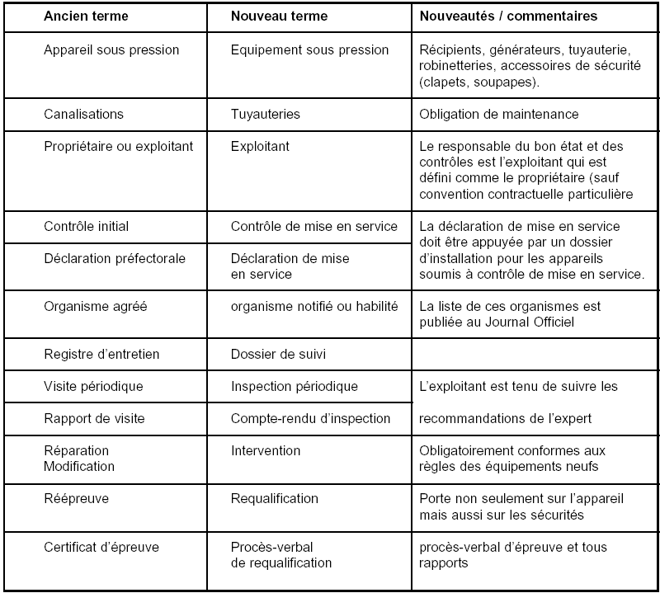
Annexe1 Nouvelle terminologie et évolution de la réglementation

Textes réglementation
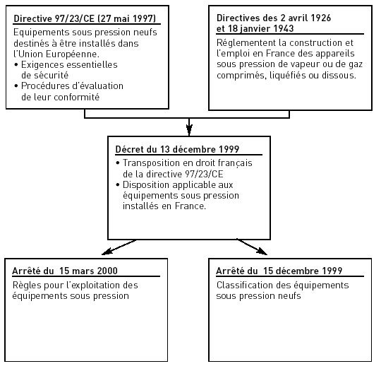

ANNEXE 2
DEFINITIONS
PMS = Pression Maximum de Service
Cette valeur est celle que peut atteindre la pression dans l'appareil considéré lors de son exploitation normale, hors incidents, c'est-à-dire dans une (ou plusieurs) configuration de fonctionnement normale, prévue dans la phase d'étude, et ayant contribué au dimensionnement du matériel.
PS = Pression de Service
Cette valeur est celle la plus fréquemment rencontrée dans l'appareil lors de son exploitation normale.
PC = Pression de Calcul
Cette valeur est celle prise en compte dans le dimensionnement du matériel. Elle est en général issue de la P.M.S à laquelle on affecte un coefficient de sécurité permettant d'affirmer que les dimensions ainsi déterminées rendent possible l'application de la pression d'épreuve et amènent une exploitation du matériel en toute sécurité.
PE = Pression d'Epreuve
Cette valeur est celle déterminée par les règlements. Elle a pour valeur les trois demis de la Pression Maximum de Service, c'est-à-dire que : P.E. = 1,5 P.M.S.
Une telle valeur peut être utilisée lors d'essais à la pression de matériels non soumis à réglementation, mais dont on veut s'assurer de la tenue dans certaines conditions d'exploitation.
Champ d’application de l’arrêté du 15 mars 2000 modifié
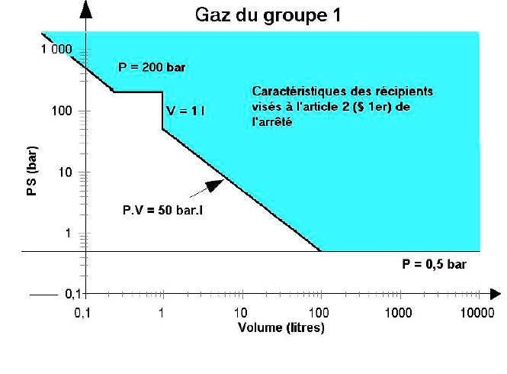
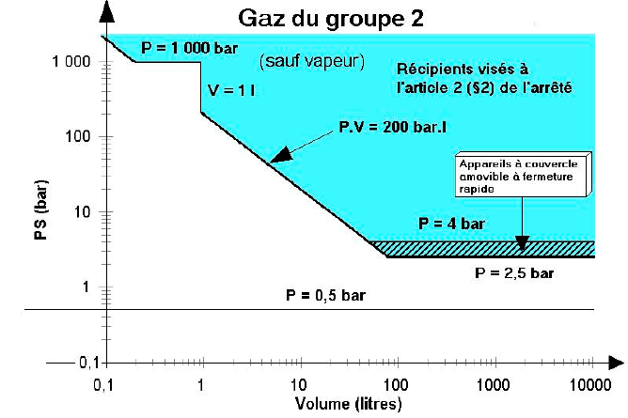
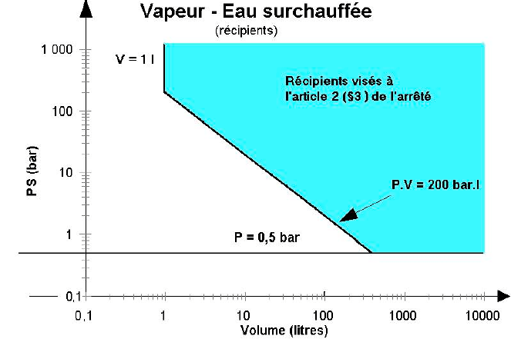
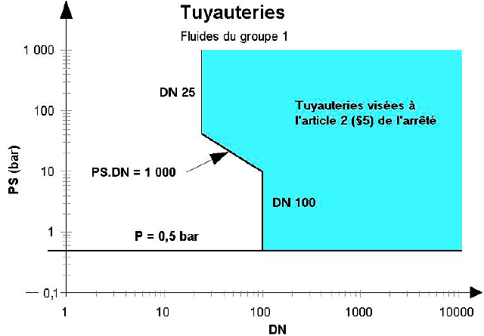
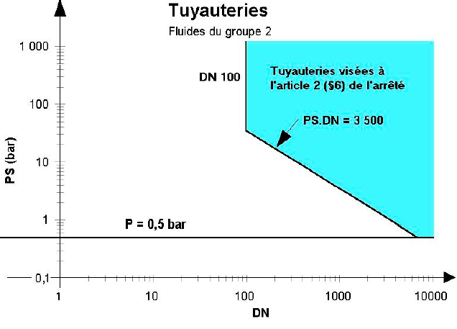
Il n’a pas été jugé utile de représenter sous forme de graphique le cas des générateurs de vapeur,qui sont soumis dès lors que leur volume excède 25 litres.

Représentations graphiques de l’évolution des champs d’application

Les zones hachurées en gras (inclinaison à droite) correspondent aux caractéristiques des équipements qui deviennent soumis aux dispositions de l’arrêté du 15 mars 2000 alors qu’ils ne relevaient pas, précédemment, de la totalité des dispositions des décrets du 2 avril 1926 ou du 18 janvier 1943 modifiés.

Les zones ombrées correspondent aux caractéristiques des équipements qui étaient précédemment soumis à la totalité des dispositions des décrets du 2 avril 1926 ou du 18 janvier 1943 modifiés et qui ne sont plus soumis à d’autres obligations que celles prévues par le titre III du décret du 13 décembre 1999.

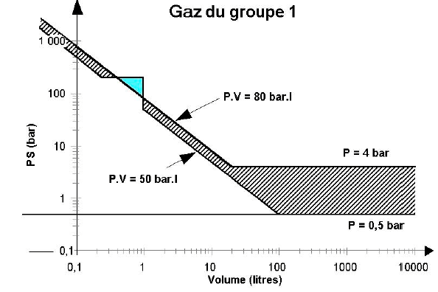
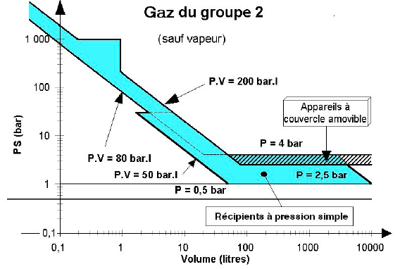
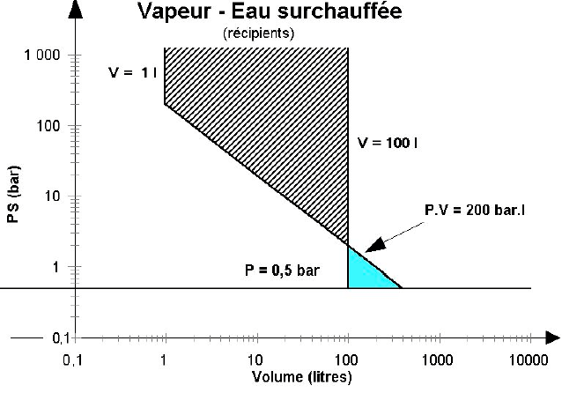
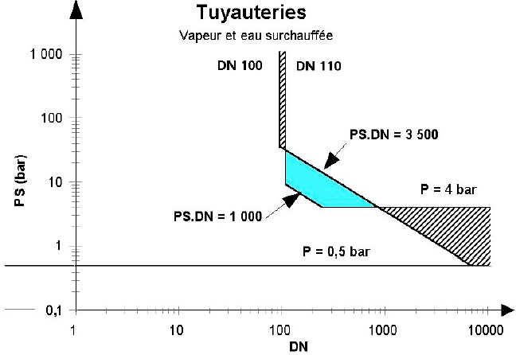
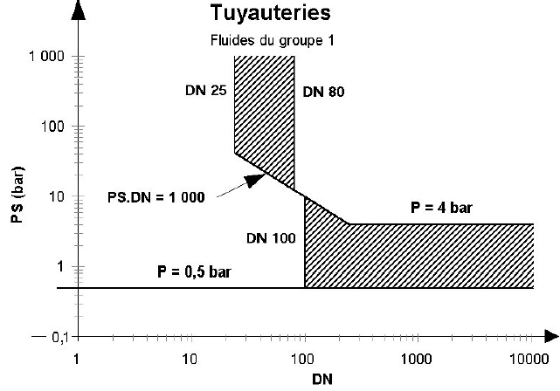
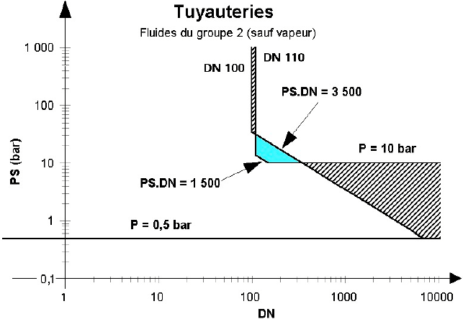
Il n’a pas été jugé utile de représenter sous forme de graphique le cas des générateurs de vapeur, le champ d’application de l’arrêté étant identique à celui du décret du 2 avril 1926 modifié.

Equipements soumis à déclaration de mise en service (zones hachurées)
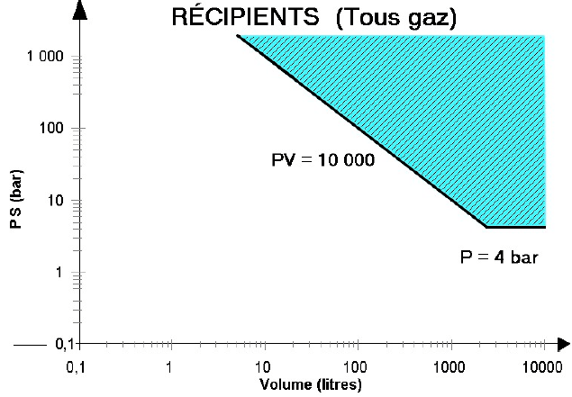
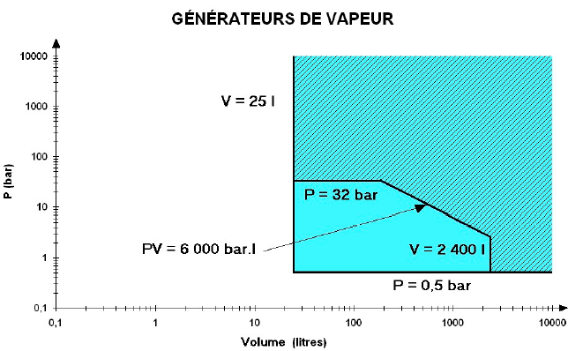
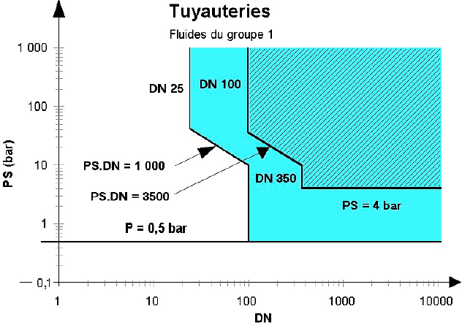
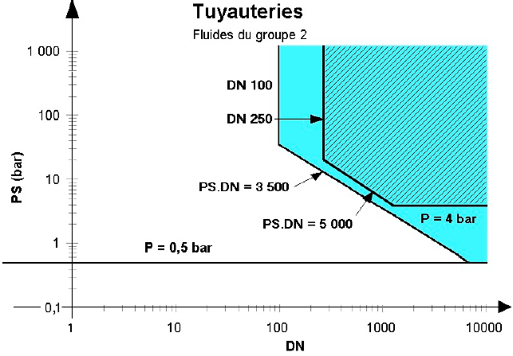

Note : l’ancien résume
REGLEMENTATION DES APPAREILS A PRESSION
RESUME
 | CONDITIONS D'APPLICATION |  |  | TEXTES | EXIGENCES
Appareils à pression | EAU | VAPEUR | GAZ
Générateurs | V > 25 L  Peff > 0,5 bar  T > 110 °C | V > 25 L  Peff > 0,5 bar  T quelconque | Compresseur :  Peff ref^{t} > 10 bar  Peff ref^{t} x Q  (m³/mn) > 50 | Décret 2/04/26  (vapeur)  Décret 18/01/43  (gaz) | Epreuve hydraulique  réglementaire  Renouvellement d'épreuve, visites périodiques  Réépreuves
Récipients | V > 100 l  Peff > 0,5 bar  T > 110 °C | V > 100 l  Peff > 0,5 bar  T quelconque | P > 4 bar  Peff max x V > 80 | Décret 2/04/26  (vapeur)  Décret 18/01/43  (gaz) | Dito ci-dessus
Canalisations | T > 120 °C  ∅i > 110 mm  Peff > 4 bar  Pms x ∅i  >1000  Nota :T > 120°C  ∅i > 80 mm  Peff > 4 bar  Peff MS x ∅i  > 1 000 | Idem eau  Idem eau  Idem eau  Idem eau  ) pour actions  ) biologiques  ) nocives  ) voir textes | Peff service > 1 bar  ∅i > 110 mm  Peff > 10 bar  Peffms x ∅i > 1 500 | Arrêté 15/01/62  modifié 19/02/79 | Essai hydraulique à 1,5 PMS  (état de tronçon ou après montage)  Barillet (∅i > 250 mm) et Y (moulés ou soudés) : essai à 2 PMS (usine) ou essais périodiques.  Nota : Pour les gaz : épreuve ou essai pneumatique
Robinets, Filtres, pots de décantation, appareils de mesure | V > 100 l  P > 16 bar  T > 204 °C | Idem eau |  | Arrêté 15/01/62  modifié 19/02/79  Décret 18/01/43 | Soumis en tant que récipient (EH à 2 PMS pour être dispensés du renouvellement d'épreuves et des visites périodiques).
Cas particulier : CPP | Circuit primaire principal des chaudières  nucléaires à eau sous pression. |  |  | Arrêté 26/02/74  (en application  du décret 1926) | Visites réglementaires :  - VCI (point de référence)  - visites périodiques (< 2 ans)  - visites complètes lors des renouvellements d'épreuves  (< 30 mois 1er rechargement et < 10 ans au delà).
I - Soudage | Pour tous les appareils soumis à la réglementation  (générateurs, récipients, canalisations)  Canalisations : si P > 16 bar |  |  | Arrêté 24/03/78  et ses modificatifs | Qualification des modes opératoires et des soudeurs par organismes agréés (AQUAP ou autres).  Nouvelles définitions des coefficients de soudure (0,7 - 0,85 et 1).  Nouveaux critères de contrôles (US,radio), témoins production.  Etats descriptifs, gestion et conservation des PV.

ANNEXE 3 DECRET DU 2/04/1926

TEXTE DU DÉCRET DU 2 AVRIL 1926 portant règlement sur les appareils à vapeur autres que ceux placés à bord des bateaux
Modifié en dernier lieu par le décret du 19 décembre 1983 (1)
Le Président de la République française,
Sur le rapport du ministre des Travaux publics,
Vu la loi du 21 juillet 1856 modifiée par la loi du 18 avril 1900, concernant les contraventions aux règlements sur les appareils à pression de vapeur ou de gaz et sur les bateaux aà bord desquels il en est fait usage ;
Vu le décret du 9 octobre 1907 réglementant l'emploi des appareils à vapeur fonctionnant à terre, modifié et complété par les décrets subséquents des 25 avril 1910, 23 février 1919 et 23 juin 1920 ;
Vu la loi du 2 août 1919 sur les unités de mesure et le décret du 26 juillet 1919 portant règlement d'administration publique pour l'exécution de ladite loi ;
Vu l'avis du ministre des Affaires étrangères en date du 13 septembre 1923 ;
Vu les avis de la Commission centrale des machines à vapeur des 8 mai et 23 octobre 1913, 23 juin et 24 novembre 1925 ;
Le Conseil d'Etat entendu,
Décrète :
Art. ler. (2) -
Pour l'application du présent règlement sont respectivement considérés comme générateurs, canalisations et récipients les appareils à pression ci-après définis, lorsqu'ils sont destinés à être utilisés à terre et y sont effectivement utilisés.
Est considéré comme générateur tout appareil dans lequel de l'énergie thermique est apportée à un liquide ou à une vapeur, en vue de l'utilisation extérieure de l'énergie et éventuellement du fluide lui-même. Par exception, l'appareil n'est pas considéré comme générateur si l'énergie qu'il reçoit est apportée par un fluide provenant lui-même d'un autre générateur soumis aux dispositions du présent décret en application des articles 1-1 ou 1-2 ci-après.
Est considéré comme canalisation toute enceinte dont le rôle principal est de permettre le passage d'un fluide d'un appareil à un autre ; des transformations physiques ou chimiques ne peuvent y avoir lieu qu'à titre accessoire.
Est considéré comme récipient toute enceinte qui n'appartient ni à un générateur ni à une canalisation, sous réserve des dispositions de l'article 20 ci-après.
Art. 1-1. - § 1er. (3) -
Sont soumis à l'ensemble des dispositions ci-après les générateurs et les récipients de vapeur d'eau.
§ 2. - Par exception et sous réserve des dispositions de article 1-3 ci-après, ne sont pas soumis aux prescriptions du présent décret:
a) Les générateurs dont la contenance est inférieure ou égale à vingt-cinq litres (25 litres) ;
b) Les récipients dont la contenance est inférieure ou égale à cent litres (100 litres) ;
c) Les générateurs et les récipients où des dispositions matérielles efficaces empêchent la pression effective de la vapeur de dépasser un demi-bar (0,5 bar) ;
d) Les cylindres et enveloppes de machines à vapeur.
§ 3. - Ne sont pas considérés comme des récipients de vapeur d'eau les récipients contenant avec de la vapeur d'eau une vapeur ou un gaz autre qu'un gaz inerte, lorsque la pression effective totale peut excéder quatre bars (4 bars).
§ 4. - Les générateurs et récipients d'eau surchauffée, y compris les récipients pouvant recevoir à la fois de l'eau surchauffée et un autre fluide sous pression, sont respectivement considérés comme des générateurs et des récipients de vapeur d'eau lorsque la température maximale de l'eau peut excéder 11O C. .
Art. 1-2. (4) -
Sont soumis aux prescriptions des articles 2 à 8, 11, 13, 14, 17, 19, 21, 22 et 37 à 51 les générateurs utilisant un fluide autre que l'eau, dont la température d'ébullition sous la pression atmosphérique normale est inférieure à 400'C, lorsque les conditions suivantes sont simultanément remplies :
La contenance du générateur est supérieure à vingt-cinq litres (25 litres) ;
La température du fluide peut excéder 120 C ;
La pression effective de la vapeur produite ou susceptible de se produire peut excéder un bar (1 bar).
Ces prescriptions ne préjugent pas les mesures particulières dé sécurité que les propriétés chimiques ou nucléaires de certains fluides pourraient rendre nécessaires.
Art. 1-3. (3) -
Sont soumis aux dispositions des articles 44 et 45-1 les générateurs et récipients de vapeur d'eau ou d'eau surchauffée ainsi que les générateurs utilisant un Fluide autre l'eau, même s'ils ne sont pas soumis aux autres dispositions du présent règlement en vertu des articles 1-1 et 1-i
Des arrêtés ministériels, pris après avis de la Commission centrale des appareils à pression, pourront rendre applicables certaines dispositions du présent règlement et des textes pris pour son application aux appareils mentionnés à l'alinéa précédent lorsque la pression effective de vapeur peut y dépasser un demi-bar (0,5 bar) (5)
Art. 1-4. -
Sont soumises aux dispositions des articles 2, 44 et 45-1 les canalisations de vapeur d'eau et d'eau surchauffée.
Des arrêtés ministériels, pris après avis de la Commission centrale des appareils à pression, pourront fixer des conditions d'établissement, d'entretien et de surveillance pour les canalisations de vapeur d'eau et d'eau surchauffée lorsque la pression effective maximale de vapeur peut y excéder un demi-bar (5).
Art. 2. -
Les choix des matériaux employés à la construction et à la réparation des appareils à vapeur, leur mise en oeuvre la constitution des assemblages, la détermination des dimensions et épaisseurs sont laissés à l'appréciation du constructeur ou du réparateur sous sa responsabilité, réserve faite des dispositions suivantes :
1 L'emploi de la fonte pour les générateurs de vapeur n'est permis que dans les cas spécifiés à l'art. 3 du présent décret ;
2 L'emploi de matériaux non métalliques et le soudage, tant dans la construction que dans la réparation des appareils peuvent être subordonnés à des conditions fixées par des arrêtés du ministre des travaux publics, après avis de la commission centrale des machines à vapeur (1).

TITRE 1ER
MESURES DE SURETE RELATIVES AUX GENERATEURS PLACES A DEMEURE
Art. 3. (2) L'emploi de la fonte est interdit pour toutes les parties des chaudières en contact avec les gaz de la combustion.
Dans les autres parties, cet emploi n'est permis que pour les tubulures et autres pièces accessoires dont la section intérieure ne dépasse par 300 centimètres carrés (3) et à la condition que le timbre ne dépasse pas 10 bar (4).
Pour les sécheurs et surchauffeurs de vapeur, l'emploi de la fonte n'est permis que lorsqu'il s'agit d'éléments nervurés ou cloisonnés ou de pièces de raccordement qui, en cas de fuite ou de rupture, déverseraient la vapeur dans le courant des gaz.
Pour les réchauffeurs d'eau sous pression la fonte ne peut être employée que si ces appareils sont constitués par des tubes n'ayant pas plus 100 millimètres de diamètre intérieur.
Il pourra être dérogé aux dispositions du présent article, sur une autorisation ministérielle donnée après avis de la Commission centrale des machines à vapeur, pour certains types d'appareils présentant des garanties spéciales de sécurité.
Les prescriptions du présent article qui visent la fonte sont applicables également à la fonte malléable.
Art. 4. (5) -
Aucune chaudière neuve ne peut être mise en service qu'après avoir subi la visite et l'épreuve définies aux articles 6 et 39.
Ces opérations doivent être faites chez le constructeur. Toutefois, elles pourront être faites sur le lieu d'emploi dans les circonstances et sous les conditions qui seront fixées par le ministre après avis de la Commission centrale des machines à vapeur.
La demande d'épreuve d'une chaudière neuve doit être faite par le constructeur et accompagnée d'un état descriptif donnant, avec référence à un dessin coté, la spécification des matériaux, formes, dimensions, épaisseurs, ainsi que la constitution des rivures, l'emplacement et le procédé d'exécution des assemblages (6), le tout certifié conforme à l'exécution par le constructeur. Ces documents, dont un duplicata est remis à la personne chargée de la visite mentionnée ci-après à l'article 6, seront annexés au certificat d'épreuve.
Toute chaudière venant de l'étranger est, avant sa mise en service, visitée et éprouvée conformément aux prescriptions qui précèdent, à la demande du destinataire et sur le point du territoire français désigné par lui. Celui-ci fournit outre les pièces mentionnées ci-dessus et pour y être joint, un certificat officiel du pays d'origine, visé par le consul de France et attestant que la qualité des matériaux et le mode de construction sont conformes aux règles en vigueur dans ce pays. Le certificat ne dispense pas la chaudière de satisfaire aux prescriptions du présent règlement. Pour les chaudières importées d'un Etat appartenant à la Communauté européenne;, ce certificat n'est pas exigé (7).
Art. 5.(5) -
L'épreuve doit être renouvelée:
1 Lorsqu'une chaudière ayant déjà servi est l'objet d'une nouvelle installation. Dans ce cas, la demande d'épreuve doit être accompagnée des pièces originairement produites en exécution de l'article 4, ou, à leur défaut, de pièces semblables certifiées exactes, par le demandeur;
2 Lorsqu'une chaudière a subi un changement ou une réparation notable. Si ces opérations ont eu lieu dans un atelier de construction ou de réparation, la demande d'épreuve doit cite faite par le constructeur ou le réparateur. Sinon, c'est à ]'usager qu'il incombe de demander L'épreuve.
Dans les cas ci-dessus, l'ingénieur des mines peut accorder dispense de renouvellement d'épreuve sui le vu de renseignements probants relatifs au bon état de la chaudière.
En tout cas, l'intervalle entre deux épreuves consécutives ne doit pas être supérieur à dix années. Avant l'expiration de ce délai, celui qui fait usage d'une chaudière doit lui-même demander le renouvellement de l'épreuve. Toutefois, en cas de nécessité notifiée, il peut être sursis à l'épreuve décennale sur l'autorisation du chef du service interdépartemental de l'Industrie et des Mines (8), lorsque des renseignements probants établissent le bon état de l'appareil dans toutes ses parties. Pourront être notamment considérés comme renseignements probants, pour les chaudières surveillées par une Association de propriétaires d'appareils à vapeur agréée par le ministre, les certificats délivrés par cette association.
Le renouvellement de l'épreuve peut être exigé par anticipation lorsque, à raison des conditions dans lesquelles une chaudière fonctionne, il y a lieu, pour l'ingénieur des mines, d'en suspecter la solidité. Si celui qui fait usage de la chaudière conteste la nécessité du renouvellement de l'épreuve, il est statué par le préfet après une instruction où l'usager est entendu.
Lors du renouvellement d'épreuve, le timbre primitif ne peut être surélevé qu'à titre exceptionnel et si l'intéressé fournit au chef du service interdépartemental de l'industrie et des Mines (8) toutes justifications utiles sur la solidité de l'appareil (5).
Art. 6. (5) -
L'épreuve consiste à soumettre la chaudière à une pression hydraulique supérieure à la pression effective qui ne doit pas être dépassée dans le service. Cette pression d'épreuve est maintenue le temps nécessaire à l'examen de la chaudière.
Toutes les parties de celle-ci doivent pouvoir être examinées pendant l'épreuve.
Toutefois, pour les épreuves sur le lieu d'emploi, des atténuations à cette règle peuvent être admises, dans la mesure et sous les conditions précisées par les instructions du ministre après avis de la Commission centrale des machines à vapeur.
Pour les appareils qui sont présentés pour la première fois à l'épreuve, la surcharge d'épreuve est égale, en bar:
A la pression effective avec minimum de 1/2, si le timbre n'excède pas 6:
A 6, si le timbre est supérieur à 6 sans excéder 12
A la moitié de la pression effective. si le timbre excède 12.
Sont assimilés, pour l'application de la surcharge d'épreuve, aux appareils présents pour la première fois :
l Les appareils ayant subi des changements notables ou de grandes réparations, sans toutefois que, pour ceux qui auraient été construits avant la promulgation du présent décret, la surcharge dépasse la valeur qu'elle aura eue lors de la première épreuve (1)
2 Les appareils qui seraient admis à une surélévation de timbre ;
3 Ceux dont la réépreuve est exigée pour cause de suspicion, sauf décision contraire de l'ingénieur des mines.
Dans les autres cas, la surcharge d'épreuve est réduite au tiers de celle fixée ci-dessus pour les premières épreuves.
L'épreuve est faite sous la direction et en la présence de l'ingénieur des mines ou de l'ingénieur des travaux publics de l'Etat, délégué par lui. Toutefois, dans les conditions fixées par les instructions du ministre, elle peut être faite sous la direction et en la présence d'un délégué d'une des Associations de propriétaires d'appareils à vapeur agréées par le ministre.
L'épreuve n'est pas exigée pour l'ensemble d'une chaudière dont les diverses parties, éprouvées séparément, ne doivent être réunies que par des tuyaux placés sur tout leur parcours en dehors des foyers et des conduits de flamme et dont les joints peuvent être facilement démontés.
Toute épreuve est précédée d'une visite complète, telle qu'elle est définie à l'article 39 ; le compte rendu de cette visite est présenté lors de l'épreuve. Toutefois, dans certains cas qui seront définis par les instructions du ministre, la visite intérieure pourra suivre l'épreuve au lieu de la précéder.
Lorsqu'un appareil ayant déjà servi est rééprouvé avec la surcharge élevée et que la visite précitée a eu lieu avant l'épreuve, celle-ci est suivie d'un examen intérieur dont le compte rendu est envoyé à l'ingénieur des mines avant la remise en service de l'appareil.
Pour les épreuves après réparation ne comportant que la surcharge réduite, la visite peut se borner à la partie réparée; mais dans ce cas l'épreuve ne compte pas dans le calcul de la période décennale.
Le chef de l'établissement où se fait l'épreuve fournit la main-d'oeuvre et les appareils nécessaires.
Art 7. - Après qu'une chaudière ou partie de chaudière a été éprouvée avec succès, il y est apposé une ou plusieurs médailles de timbre indiquant en bar la pression effective que la vapeur ne doit pas dépasser.
Une au moins de ces médailles est placée de manière à rester apparente sur la chaudière en service.
Les médailles sont poinçonnées et reçoivent trois nombres indiquant le jour, le mois et l'année de l'épreuve.
A tout renouvellement d'épreuve, la chaudière doit porter la ou les médailles de timbré de l'épreuve précédente, faute de quoi l'épreuve serait considérée comme celle d'une chaudière dont on surélève le timbre.
Lorsque le timbre est modifié, de nouvelles médailles sont d'épreuve, aux appareils présents pour la première fois apposées en remplacement des anciennes.
Le certificat d'épreuve doit indiquer le nom et la qualité de la personne ayant procédé à la visite prescrite par l'article 6.
Toute chaudière neuve présentée à l'épreuve doit. porter une plaque d'identité fixée au moyen de rivets en cuivre ou d'un système équivalent et indiquant:
l Le nom du constructeur ;
2 Le lieu, l'année et le numéro d'ordre de fabrication.
Les rivets ou autres attaches fixant cette plaque sont poinçonnés à l'occasion de la première épreuve.
Art. 8. (2) -
Les réchauffeurs de liquide sous pression, les sécheurs et les surchauffeurs de vapeur sont considérés Comme chaudières ou parties de chaudières pour tout ce qui est prescrit par les articles 4 à 7.
Art. 9. (3) (4) -
Chaque chaudière est munie d'au moins deux soupapes de sûreté, chargées de manière à laisser la vapeur s'écouler dès que la pression effective atteint la limite indiquée par le timbre réglementaire.
L'ensemble de ces soupapes, abstraction faite de l'une quelconque d'entre elles, s'il y en a moins de quatre, ou de deux s'il y en a quatre ou plus, doit suffire à empêcher automatiquement toutes circonstances la pression effective de la vapeur de dépasser de plus d'un dixième la limite ci-dessus.
Chaque soupape de sûreté doit être chargée, soit par poids unique, soit par un ressort ayant sa tension matériellement limitée à la vapeur convenable au moyen d'une bague d'arrêt, soit par un dispositif équivalent.
Les mesures nécessaires doivent être prises pour que l'échappement de la vapeur ou de l'eau chaude ne puisse pas occasionner d'accident.
Art. 10. (2) Quand les réchauffeurs d'eau d'alimentation sont munis de fermeture permettant d'intercepter leur communication avec les chaudières, ils portent une soupape de sûreté réglée eu égard à leur timbre et suffisante pour limiter d'elle-même et en toutes circonstances la pression au taux fixé par l'article 9.
Il en est de même pour les surchauffeurs de vapeur, à moins que les dispositions prises n'excluent l'éventualité d'une élévation de la pression au-dessus du timbre.
Art 11. - Toute chaudière est munie d'un manomètre en bon état placé en vue du chauffeur et gradué de manière à indiquer en bar ou provisoirement en kilogrammes par centimètres carré la pression effective de la vapeur dans la chaudière.
Une marque très apparente indique sur l'échelle du manomètre la limite que la pression effective ne doit pas dépasser.
La chaudière est munie d'un ajutage disposé pour recevoir le manomètre vérificateur : lorsque le timbre est égal ou inférieur à 30 bars cet ajutage est terminé par une bride de 4 centimètres de diamètre et de 5 millimètres d'épaisseur; pour les timbres supérieurs, il se termine par un dispositif de fixation dont les caractéristiques sont définies par arrêté ministériel (1).
Art 12. - Chaque conduite d'alimentation d'une chaudière est munie d'un appareil de retenue, soupape ou clapet fonctionnant automatiquement et placé aussi près que possible du point d'insertion de la conduite sur la chaudière.
Des dispositions doivent être prises pour que, en cas de défaut d'étanchéité du clapet, la chaudière ne se vide pas par la conduite d'alimentation.
Art. 13. -
Toute chaudière doit pouvoir être isolée de la canalisation de vapeur par la fermeture d'un ou plusieurs organes faciles à manoeuvrer.
Art. 14. -
Toute paroi en contact partie de ses faces avec la flamme ou les gaz de combustion doit être baignée par le liquide sur sa face opposée.
Le niveau de liquide doit être maintenu, dans chaque chaudière, à une hauteur de marche telle qu'il soit, en toutes circonstances, à 6 centimètres au moins au-dessus du plan pour lequel la condition précédente cesserait d'être remplie. La position limite est indiquée d'une manière très apparente, au voisinage du tube de niveau mentionné à l'article suivant.
Les prescriptions énoncées au présent article ne s'appliquent point :
1 Aux sécheurs et surchauffeurs de vapeur à petits éléments distincts de la chaudière;
2 A des surfaces relativement eu étendues et placées de manière à ne jamais rougir même lorsque le feu est poussé à son maximum d'activité, telles que les tubes qui traversent le réservoir de vapeur en envoyant directement à la cheminée les produits de la combustion.
Pour les chaudières, chauffées autrement que par des flammes ou des gaz de combustion, le présent article s'applique à toute paroi chauffée qui pourrait être susceptible de rougir.
Art. 15. (2) -
Chaque chaudière est munie de deux appareils indicateurs du niveau de l'eau, indépendants l'un de l'autre, placés en vue de l'ouvrier chargé de l'alimentation et bien éclairés.
L'un au moins de ces appareils indicateurs est un tube de verre ou autre appareil équivalent à paroi transparente;
Il est disposé de manière à pouvoir être vérifié, nettoyé et remplacé facilement et sans risque pour l'opérateur.
Des précautions doivent être prises contre le danger provenant des éclats de verre en cas de bris des tubes, au nom de dispositions qui ne fassent pas obstacle à la visibilité du niveau.
Les communications des tubes de niveau ou appareils équivalents avec la chaudière doivent être aussi courtes et directes que possible, exemptes de point bas et d'une section assez large pour que le niveau de l'eau s'établisse dans le tube à la même hauteur que dans la chaudière. Deux indicateurs greffés sur les mêmes tubulures ne peuvent être considérés comme indépendants l'un de l'autre que si la section de ces tubulures est d'au moins 60 centimètres carrés pour celle de l'eau, 10 centimètres carrés pour celle de la vapeur.
Pour qu'un système de robinets de jauge puisse compter comme deuxième appareil de niveau, il faut que ces robinets soient au moins au nombre de trois.
Chaque chaudière rentrant dans la première catégorie définie à l'article 23 est en outre munie d'un appareil d'alarme, tel que sifflet ou autre appareil sonore entrant en jeu lorsque le niveau de l'eau descend au-dessous de la limite fixée à l'article 14.
Pour les chaudières à foyer intérieur, un bouchon fusible convenablement placé au ciel du foyer peut tenir lieu de l'appareil précédent.
Il pourra être dérogé aux règles fixées dans le présent article, sur autorisation ministérielle, après avis de la Commission centrale des machines à vapeur, en faveur de certains systèmes de chaudières électriques.
Art. 16. -
Lorsque deux ou plusieurs chaudières sont disposées de manière à pouvoir desservir une même canalisation de vapeur, toute prise de vapeur correspondant à une conduite de plus de 50 centimètres carrés de section intérieure (3) et par laquelle en cas d'avarie à l'un des appareils, la vapeur provenant des autres pourrait refluer vers l'appareil avarié, est pourvue d'un clapet ou soupape de retenue, disposé de manière à se fermer automatiquement dans le cas où le sens normal du courant de vapeur viendrait à se renverser.
Toutefois, lorsque les chaudières sont munies, sur leurs prises de vapeur de plus de 5O centimètres carrés de section, de clapets d'arrêt disposés de manière à se fermer automatiquement dans le cas d'une augmentation brusque et importante de la vitesse d'écoulement de la vapeur, les clapets de retenue visés au premier alinéa ci-dessus du présent article ne sont obligatoires que pour les chaudières aquatubulaires
Art. 17. -
Pour les chaudières munies de systèmes spéciaux de chauffage susceptibles de produire des températures exceptionnellement élevées, des mesures doivent être prises pour garantir les tôles contre la surchauffe.
Art. 18. (4) -
Des dispositions doivent être prises pour empêcher, @n' cas d'avarie à l'une des parties dé surface de chauffe, les retours de flamme et les projections d'eau chaude et de vapeur sur le personnel de service.
A cet effet :
a) Les orifices des foyers, les boîtes à tubes et les boites à fumée de toute chaudière à vapeur, ainsi que de tout réchauffeur d'eau, sécheur ou surchauffeur à vapeur, sont pourvues de fermetures solides et établies de manière à donner les garanties nécessaires ;
b) Dans les chaudières à tubes d'eau et les surchauffeurs, les portes des foyers et les fermetures de cendriers sont disposées de manière à s'opposer automatiquement à la sortie éventuelle d'un flux de vapeur. Des mesures doivent être prises pour qu'un semblable flux ait toujours un écoulement facile et inoffensif vers le dehors (1).
Toutefois, les chaudières verticales à foyer intérieur et à tubes vaporisateurs sont dispensées de la disposition automatique de la porte du foyer.
Dans le cas de systèmes spéciaux de chauffage, celles des dispositions précédentes qui ne pourraient être appliquées seront remplacées par des dispositions équivalentes approuvées par le ministre, après avis de la Commission centrale des machines à vapeur, et garantissant au moins la même sécurité au personnel.
Art. 19. -
La chambre de chauffe et les autres locaux de service doivent être de dimensions suffisantes pour que toutes les opérations de la chauffe et de l'entretien courant s'effectuent sans danger. Chacun d'eux doit offrir au personnel des moyens de retraite facile dans deux directions au moins (2). Ils doivent être bien éclairés.
La ventilation des chaufferies et autres locaux de service doit être assurée de telle manière que la température n'y soit jamais exagérée.
L'accès des plates-formes des massifs doit être interdit à toute personne étrangère au service des chaudières.
Ces plates-formes doivent posséder des moyens d'accès aisément praticables: elles sont, en tant que de besoin, munies de garde-corps et les passages de service y ont une hauteur libre d'au mains 1,80 m (3).
Art. 20. (4) -
Les enceintes fermées, chauffées autrement que par un fluide produit par un générateur soumis aux dispositions du présent décret en application des articles 1-1 ou 1-2 et dans lesquelles de l'eau est portée à une température supérieure à 100 C sans que le fluide fasse l'objet d'une utilisation extérieure, sont considérées comme générateurs pour l'application du présent règlement.
Toutefois les appareils de sûreté obligatoires sur une chaudière de cette sorte sont seulement les suivants :
1 Deux soupapes de sûreté dans le cas où la capacité de la chaudière excède 100 litres, une seule dans le cas contraire, ces soupapes remplissant d'ailleurs les conditions stipulées à l'article 9 (5) ;
2 Un manomètre et une bride de vérification remplissant les conditions prescrites à l'article 1 1 ;
3 Deux appareils indicateurs du niveau de l'eau, conformément à l'article 15, à moins que le mode d'emploi ne comporte nécessairement l'ouverture du vase entre les opérations successives auxquelles il sert. Dans ce cas, il peut n'y avoir qu'un seul appareil indicateur du niveau de l'eau et cet appareil peut être réduit à un robinet de jauge, placé de manière à indiquer si la condition de l'article 14 est remplie.
Les dispositions de l'article 34 sont applicables aux vases clos visés au présent article lorsqu'ils comportent un couvercle amovibles

TITRE II
ETABLISSEMENT DES GENERATEURS PLACES A DEMEURE
Art. 21. -
Un générateur destiné à être employé à demeure ne peut être mis en service qu'après une déclaration adressée par celui qui en fait usage au préfet du département. Cette déclaration est enregistrée à sa date. Il en est donné acte. Elle est communiquée sans délai au chef de service interdépartemental de l'Industrie et des Mines (6).
Art. 22. -
La déclaration reproduit les indications qui figurent sur la plaque d'identité prévue à l'article 7 et fait connaître avec précision :
1 Le nom et le domicile du vendeur de l'appareil et l'origine de celui-ci
2 Le nom, le domicile et le numéro d'immatriculation à l'Institut national de la Statistique et des Etudes économiques de celui qui se propose d'en faire usage.
3 La commune et le lieu où il est établi;
4 Le type de générateur, la contenance, le système de chauffe et la surface de chauffe ;
5 Le numéro de timbre réglementaire et la catégorie définie à l'art. 23 ci- après ; la date de la dernière épreuve ;
6 Un numéro distinctif de la chaudière, si l'établissement en possède plusieurs ;
7 Enfin, le genre d'industrie et l'usage auquel le générateur est destiné.
Pour les chaudières électriques, l'indication de la surface de chauffe est remplacée par celle de la nature et de la tension du courant ainsi que de son intensité maximum.
Tout changement dans l'un des éléments déclarés entraîne l'obligation d'une déclaration nouvelle ou d'une déclaration complémentaire.
Art. 23. (7) -
Les chaudières se classent, sous le rapport des conditions d'emplacement, en trois catégories.
Cette classification a pour base le produit V (t-100) où : t représente, en degrés centigrades, la température de vapeur saturée correspondant au timbre de la chaudière, conformément à la table annexée au présent décret, et où V désigne, en mètres cubes, la capacité de la chaudière y compris ses réchauffeurs d'eau et ses surchauffeurs de vapeur, mais abstraction faite des parties de cette capacité 1 seraient constituées par des tubes ne mesurant pas plus de 10 centimètres de diamètre intérieur, ainsi que par les pièces de jonction entre ces tubes n'ayant pas plus d'un mètre carré de section intérieure.
Une chaudière est de première catégorie quand le produit caractéristique ainsi obtenu excède 200 ; de deuxième quand il n'excède pas 200 mais excède 50 ; de troisième quand il est égal ou inférieur à 50.
Lorsque deux ou plusieurs chaudières sont disposées dans un même massif de maçonnerie, la catégorie du groupe générateur ainsi formé est fixée d'après la somme des produits caractéristiques de ces chaudières, mais en ne comptant qu'une fois les réchauffeurs ou surchauffeurs communs.
Art. 24. (1) -
Une chaudière ou un groupe générateur de première catégorie doit être en dehors et à 10 mètres au moins de toute maison d'habitation et de tout bâtiment fréquenté par le public.
Le local où sont établis ces appareils ne peut être surmonté d'étages. Il doit être séparé par un mur de tout atelier voisin occupant à poste fixe un personnel autre que celui des chauffeurs, des conducteurs de machines et de leurs aides, sauf dans le cas où la nature de l'industrie rendrait nécessaire la communauté de local. S'il est situé au-dessus d'une semblable atelier, il doit en être séparé par une voûte épaisse.
Art. 25. (2) -
Les prescriptions de l'article 24 s'appliquent aux réchauffeurs et surchauffeurs dépendant de la chaudière ou du groupe, à moins qu'ils ne soient exclusivement formés d'éléments n'entrant pas dans le calcul du facteur V défini à l'article 23.
Art. 26. (2) (3) -
Une chaudière ou un groupe générateur appartenant à la deuxième catégorie doit être en dehors de toute maison habitée et de tout bâtiment fréquenté par le public, à moins qu'il ne s'agisse de personnes venant à effectuer un travail nécessitant l'emploi de la vapeur.
Toutefois, cette chaudière ou ce groupe peut être dans une construction contenant des locaux habités par l'industriel, ses employés, ouvriers, serviteurs et par leurs familles, à la condition que ces locaux soient séparés des appareils, dans toute la section du bâtiment, par un mur en solide maçonnerie de 45 centimètres au moins d'épaisseur, ou que leur distance horizontale soit de 10 mètres au moins de la chaudière ou du groupe.

TITRE III
GENERATEURS MOBILES
Art. 27. -
Les générateurs mobiles comprennent les générateurs des locomotives et ceux des locomobiles.
Sont considérés comme locomotives les appareils qui sur voies de fer ou de terre, se déplacent par leurs propres moyens.
Sont considérés comme locomobiles les appareils qui peuvent être transportés facilement d'un lieu dans un autre, n'exigent aucune construction pour fonctionner sur un point donné et ne sont employés que d'une manière temporaire à chaque station.
Les appareils à vapeur ne remplissant pas cet ensemble de conditions sont réputés placés à demeure.
Art. 28. (2) -
Les dispositions du titre 1er sont applicables aux générateurs mobiles, sauf les modifications suivantes :
1 Le cas d'une nouvelle installation prévu à l'article 5 est remplacé par le cas d'= changement de propriétaire ;
2 L'intervalle de dix années mentionné au même article 5 est réduit à cinq ans. sauf pour les appareils qui fonctionnent exclusivement dans les limites d'un même 'établissement, pour ceux qui sont affectés à un service public soumis à un contrôle administratif et pour ceux qui sont régulièrement visités par une association agréée ;
3 Les chaudières mobiles à tubes d'eau sont dispensées de la fermeture automatique des cendriers prévue à l'article 18b, à condition que le cendrier n'ait d'ouverture qu'au-dessous de la plate-forme sur laquelle se tient le personnel.
Art. 29. -
Chaque locomotive ou locomobile porte une plaque sur laquelle sont inscrits, en caractères indélébiles très apparente le nom et le domicile du propriétaire et un numéro d'ordre, si ce propriétaire possède plusieurs appareils mobiles.
Art. 30. -
Tout appareil mobile doit être, avant sa mise en service, l'objet d'une déclaration adressée par le propriétaire de l'appareil au préfet du département dans lequel ce propriétaire est domicilié. Les prescriptions des articles 21 et 22 s'appliquent à ce cas, sauf remplacement des indications de l'article 22 numérotées 2, 3 et 6 par celles mentionnées à l'article 29.
L'ouvrier chargé de la conduite doit représenter à toute réquisition le récépissé de cette déclaration ; toutefois cette opposition n'est pas applicable aux appareils qui fonctionnent exclusivement dans les les limites d'un même établissement ou qui sont affectés à un service public soumis à un contrôle administratif.
Art. 31. -
La circulation des machines locomotives a lieu dans les conditions déterminées par des règlements spéciaux.

TITRE IV
RECIPIENTS (4)
Art. 32. (5)- Les récipients sont soumis aux épreuves et assujettis à la déclaration, soit conformément aux articles 4 à 7 et aux articles 21 et 22 s'ils sont placés à demeure, soit conformément aux articles 28 et 30 s'ils sont mobiles. Dans ce dernier cas, l'article 29 leur est applicable.
Art. 33. (6) -
Tout récipient dont le timbre n'est pas au moins égal à celui de la chaudière ou des chaudières dont il dépend doit être garanti contre les excès de pression par au moins une soupape de sûreté si sa capacité est inférieure à un mètre cube, et au moins deux soupapes de sûreté si sa capacité atteint ou dépasse un mètre cube. Cette soupape ou ces soupapes doivent remplir, par rapport au timbre du récipient, les conditions fixées à l'article 9.
Elles peuvent être placées, soit sur le récipient lui-même, soit sur le tuyau d'arrivée de la vapeur, en amont du récipient.
L'installation comporte en outre un manomètre convenablement placé possédant l'index et l'ajutage définis à l'article 11.
Art. 34. (7) -
Les récipients à couvercle amovible sont munis d'un dispositif permettent d'établir, avant ouverture du couvercle, une communication directe avec l'atmosphère, excluant toute pression effective à l'intérieur de l'appareil.
Si le couvercle amovible est tenu en place par des boulons à charnière, des dispositions spéciales doivent être prises pour que les boulons ne puissent se renverser vers l'extérieur par glissement des écrous sur leur surface d'appui.
Art. 35. (8) -
Un récipient est considéré comme n'ayant aucun produit caractéristique, s'il ne renferme pas normalement d'eau à l'état liquide et s'il est pourvu d'un appareil de purge fonctionnel d'une manière efficace et évacuant l'eau de condensation à mesure qu'elle prend naissance. S'il n'en est pas ainsi, son produit caractéristique est le produit V (t-100) calculé comme pour une chaudière.
Art 36. (2) - Un récipient placé à demeure dont le produit caractéristique excède 200 doit être en dehors de toute maison habitée et de tout bâtiment fréquenté par le public.
Ceux de ces récipients dont le produit caractéristique excède 2000 doivent être à une distance d'au moins 10 mètres des maisons et bâtiments ci-dessus visés.

TITRE V
DISPOSITIONS GENERALES
Art. 37.(2) -
Le ministre peut, sur le rapport des ingénieurs des mines et l'avis de la commission centrale des machines à vapeur, accorder dispense de tout ou partie des prescriptions du présent décret dans le cas où il serait reconnu que cette dispense ne peut avoir d'inconvénient.
(3) Le ministre peut également, après avis de la Commission centrale des appareils à pression, prescrire par arrêté des mesures particulières à certaines catégories d'appareils soumis soit à l'ensemble des dispositions du présent décret en application de l'article 1-1, soit à certaines de ces dispositions en application de l'article 1-2.
Art. 38. (2) -
Les chaudières, réchauffeurs, surchauffeurs et récipients à vapeur en activité, ainsi que leurs appareils et dispositifs de sûreté, doivent être constamment en bon état d'entretien et de service.
La conduite des chaudières à vapeur ne doit être confiée qu'à des agents sobres et expérimentés.
L'exploitant est tenu d'assurer en temps utiles les nettoyages, les réparations et les remplacements nécessaires.
Art. 39. (2) (4) -
A l'effet de reconnaître l'état de chaque appareil à vapeur et de ses accessoires, l'exploitant doit faire procéder à une visite complète, tant à l'intérieur qu'à extérieur, aussi souvent qu'il est nécessaire, sans que l'intervalle entre deux visites successives puisse être supérieur à 18 mois, à moins que l'appareil ne soit en chômage. Dans ce dernier cas, l'appareil ne peut être remis en service qu'après avoir subi une nouvelle visite complète, si la précédente remonte à plus de 18 mois.
Lorsque certaines parties sont inaccessibles à la visite, le nécessaire doit être fait pour la vérification de leur état par le démontage d'un nombre suffisant de tubes à fumée, par le déblocage de certaines parties ou par toutes autres mesures appropriées, aussi souvent qu'il en est besoin, mais au moins pour la visite qui précède l'épreuve décennale ou quinquennale.
Pour les réchauffeurs de liquide, les surchauffeurs de vapeur et les récipients de dimensions restreintes, des atténuations aux règles ci-dessus peuvent être apportées par des instructions du ministre après avis de la commission centrale des machines à vapeur.
La personne chargée d'une visite d'appareil à vapeur, en exécution du présent article, doit être apte à reconnaître les défauts de l'appareil et à en apprécier la gravité. Si la visite est faite à l'occasion d'un changement de propriétaire, le visiteur doit être indépendant du vendeur. Après une réparation, le visiteur doit être choisi en dehors du personnel ayant exécuté la réparation.
Le chef du service interdépartemental de l'industrie et des Mines peut récuser le visiteur s'il estime que celui-ci ne satisfait pas aux conditions posées à l'alinéa précédent. Il peut demander dans ce cas que la visite soit faite par un organisme de contrôle proposé par la personne tenue à l'exécution de cette visite et dont il accepte l'intervention. Cet organisme de contrôle doit avoir l'indépendance, la compétence, l'autorité et les moyens nécessaires à la bonne exécution de sa mission (5).
Le visiteur dresse de chaque visite un compte rendu détaillé mentionnant les constatations faites et l'es défauts relevés. Ce compte rendu est daté et signé par le visiteur ainsi que par la personne tenue à l'exécution de la visite lorsqu'elle est distincte du visiteur. Il doit être présenté par l'exploitant à toute réquisition du service de l'industrie et des Mines (5).
En ce qui concerne les appareils dont le délai de réépreuve périodique est fixé à cinq années par les articles 28 et 32, l'exploitant est tenu d'envoyer en communication à. l'ingénieur des mines chaque compte rendu de visite dressé conformément aux dispositions qui précèdent.
Art. 40. -
L'exploitant doit tenir un registre d'entretien, où sont notés à leur date, pour chaque appareil à vapeur, les épreuves, les examens intérieurs et extérieurs, les nettoyages et les réparations. Les pages de ce registre doivent être numérotées de façon continue à partir dé 1. Dès l'ouverture du registre, le nombre de pages qu'il contient doit être inscrit en tête. Il est présenté à toute réquisition des fonctionnaires du service Interdépartemental de l'Industrie et des Mines (5).
En cas de vente d'un appareil à vapeur, le vendeur est tenu de Remettre à l'acquéreur le registre mentionné au présent article ou, dans le cas d'un registre commun à plusieurs appareils, un extrait certifié conforme contenant tout ce qui se rapporte à l'appareil vendu.
Art. 41. -
Les appareils mobiles sont assujettis aux mêmes conditions d'emplacement que les appareils placés à demeure, lorsqu'ils restent pendant plus de six mois installés pour fonctionner sur le même emplacement;
Art. 42. (2) -
Les conditions fixées par l'article 3 ne sont pas applicables aux appareils installés ou mis en service avant la promulgation du présent décret, sauf les exceptions spécifiées aux deux alinéas ci-après.
En cas de remplacement de l'une des parties ou de l'un des accessoires d'un appareil à vapeur, la nouvelle partie ou le nouvel accessoire doit satisfaire au présent règlement.
En cas de nouvelle installation avec un timbre supérieur à six d'une chaudière précédemment employée à demeure, les têtes en fonte des bouilleurs et des dômes doivent être remplacées.
Art. 43. (2) -
Les conditions fixées aux articles 9 et 15 (6), au dernier alinéa de l'article 19 (7) et à l'article 22 (8) ainsi que celles relatives à l'emplacement des chaudières et des récipients, ne sont pas applicables aux appareils installés ou mis en service avant la promulgation du présent décret et satisfaisant, sur ces points, aux règlements antérieurs.
Si un appareil, bénéficiant de l'exception spécifiée ci-dessus en ce qui touche les conditions d'emplacement, vient à être remplacé par un appareil offrant un produit caractéristique égal ou inférieur, le nouvel appareil jouira pendant vingt ans du même privilège d'emplacement que l'ancien.
Art. 44. (5) -
La personne qui a la garde d'un appareil à pression doit porter immédiatement à la connaissance du service interdépartemental de l'industrie et des Mines :
l Tout accident occasionné par un appareil mentionné aux articles ler-1, ler-2, ler-3 ou ler-4 et ayant entraîné mort d'homme ou ayant causé des blessures ou lésions graves ;
2 Toute rupture accidentelle sous pression de l'appareil s'il s'agit d'un appareil à pression soumis aux dispositions du présent règlement par application des articles 1er-1 ou ler-2 ou d'une canalisation de vapeur d'eau ou d'eau surchauffée faisant l'objet d'un arrêté ministériel pris en application de l'article 1er-4.
La même obligation s'impose au constructeur s'il a connaissance de l'accident ou de la rupture.
En cas de rupture accidentelle sous pression survenue dans un cas prévu au 1 ou au 2 ci-dessus et sauf nécessité justifiée, il est interdit de procéder, avant d'en avoir reçu l'autorisation du service interdépartemental de l'Industrie et des Mines, à aucune modification ou réparation des lieux, constructions et appareils intéressés par la rupture et spécialement de déplacer, détourner ou dénaturer les fragments des appareils rompus.
Dans tous les cas prévus au premier alinéa du présent article, le service interdépartemental de l'Industrie et des Mines procède à une enquête et en adresse rapport au préfet et au ministre. Outre les cas où une contravention a été relevée, le chef du service interdépartemental de l'Industrie et des Mines adresse au Parquet s'il y a eu mort d'homme ou blessure ou lésion grave, un procès-verbal des constatations faites ; il y joint son avis sur les responsabilités engagées.
Au cours de cette enquête, le propriétaire est tenu, à la diligence de l'usager, de fournir au service interdépartemental de l'Industrie et des Mines, sur sa demande, le descriptif de l'appareil en cause s'il existe, la description du fonctionnement de cet appareil et, le cas échéant, de l'ensemble dont il fait partie, en précisant la nature des substances y contenues, les températures et les pressions de marche.
Art. 45. -
Abrogé par D.M. 77-1163 du 13.10.77.
Art. 45-1. (5) -
Lorsqu'il résulte des constatations faites par le service interdépartemental de l'Industrie et des Mines, notamment à la suite d'un accident, qu'un type d'appareil est, en raison de certaines de ses caractéristiques, manifestement dangereux, le ministre de l'industrie peut, après avis de la Commission centrale des appareils à pression et le constructeur ou les propriétaires entendus, interdire le maintien en service de tous les appareils présentant les mêmes caractéristiques, même si .ces appareils ne contreviennent pas aux règlements en vigueur.
Le ministre peut également prescrire, après avis de la Commission centrale des appareils à pression toute condition de construction, de vérification, d'épreuve, d'entretien et d'usage de ces appareils en vue de remédier au danger constaté.
Dans tous ces cas, le constructeur ou l'importateur peuvent être tenus de prendre toutes dispositions en leur pouvoir pour informer les utilisateurs des appareils, et notamment prendre en charge les actions de publicité qui pourraient être prescrites.
Art. 45-2. (6) -
Pour les appareils neufs construits sur le territoire d'un Etat membre de la Communauté économique européenne et soumis à tout ou partie des dispositions du présent règlement, à l'exception des appareils spécialement conçus en vue d'un usage nucléaire dont la défaillance peut causer une émission de radioactivité et des canalisations de transport ou de distribution, l'épreuve peut, à la demande du constructeur, être effectuée sur le lieu de la construction en présence et sous le contrôle d'un organisme figurant sur la liste notifiée par l'Etat d'origine en application de l'article 13 de la directive du 27 juillet 1976 susvisés (6), sous réserve que les compétences reconnues à cet organisme par ladite liste soient appropriées aux tâches qui lui sont confiées. Lorsqu'il s'agit d'un appareil construit spécialement à la suite d'une seule commande en très petit nombre d'exemplaires ou d'appareils destinés à une installation complexe exécutés conformément aux données et spécifications émanant du client ou d'un bureau d'études désigné par celui-ci, l'organisme de contrôle est choisi par le client dans l'Etat d'origine, sous réserve de l'accord du ministre ou du chef du service interdépartemental de l'industrie et des Mines.
Les dispositions de l'alinéa précédent peuvent être également appliquées aux essais ou vérifications auxquels sont assujetties certaines catégories d'appareils s'ils sont effectués par des organismes agréés où désignés par le ministre.
Art. 46. -
Les contraventions au présent règlement sont constatées, poursuivies et réprimées conformément aux lois.
Art. 47. -
Par exception le ministre pourra confier la surveillance des appareils à vapeur aux ingénieurs ordinaires des Ponts et Chaussées et aux ingénieurs des Travaux publics de l'Etat au service des Ponts et Chaussées sous les ordres du chef de service interdépartemental de l'Industrie et des Mines (7) de la circonscription.
Art. 48. -
Les appareils à vapeur qui dépendent des services spéciaux de l'Etat sont surveillés par les fonctionnaires et agents de ces services.
Art. 49. -
Les attributions conférées aux préfets des départements par le présent décret sont exercées par le préfet de Police dans toute l'étendue de son ressort.
Art. 50. -
Sont abrogés les décrets antérieurs sur la matière et notamment ceux du 9 octobre 1907, du 25 avril 191 0, du 23 février 1919 et du 23 juin 1920.
Art. 51. -
Le ministre des Travaux publics est chargé de l'exécution du présent décret qui sera publié au "Journal officiel" et inséré au "Bulletin des Lois".
Fait à Paris, le 2 avril 1926.
Par le Président de la République :
Gaston DOUMERGUE
Le ministre des travaux publics:
D.E. MONZIE

(1) Voir J.O. du 12 janvier 1984.
(2) Voir décret du 8 septembre 1967 (V. 2,33), arrêté et circulaire du 18 septembre 1967 (V. 2,450 ; V. 2,451). (3) Voir décrett du 8 septembre 1967 (J.O. du 17 septembre 1967) (V. 2,33).
(4) Le texte du décret du 18 février 1961 ayant rétabli la notion des "dispositions matérielles efficaces s'opposant au dépassement du seuil réglementaire de pression", il va de soi qu'un générateur utilisant un fluide autre que l'eau doit aussi être protégé contre une surpression éventuelle par des dispositions matérielles efficaces.
(5) Voir décret du 13 octobre 1977 (J.O. du 19/10/77) (V. 2,35).
(1) En ce qui concerne la soudure, voir arrêté du 24 mars 1978 (G. 3,212).
(2) Voir circulaire du 6 juillet (économiseurs en fonte à tubes lisses verticaux) (V. 2.710) et circulaire du 2 avril 1938 (tambours sécheurs de papeteries) (V. 2.712).
(3) Cette section correspond à un diamètre de 195 millimètres.
(4) Les dispositions relatives à l'acier coulé ont été supprimées par le décret du 25 août 1929.
(5) Voir circulaire du 3 décembre 1926 (V. 2,4).
(6) Addition apportée par le décret du 25 août 1929.
(7) Modification introduite par le décret du 19 décembre 1983.
(8) Voir décret du 11 février 1977 (V. 2,34).
(1) A titre d'indication, nous rappelons que le décret du 9 octobre 1907 avait fixé aux valeurs suivantes la surcharge d'épreuve en kg/cm2, en ce qui concerne les appareils présentés pour la première fois à l'épreuve :
- Surcharge égale à la pression effective, avec minimum de 1/2, si le timbre n'excède pas 6 ;
- Surcharge égale à 6, si le timbre est supérieur à 8. sans excéder 20 ;
- Surcharge égale à 7, si le timbre est supérieur à 20, sans excéder 30 ;
- Surcharge égale à 8, si le timbre est supérieur à 30, sans excéder 40 ;
- Surcharge égale au cinquième de la passion effective, si le timbre excède 40.
(1) Voir arrêté ministériel du 11 juin 1929 (G. 3,201).
(2) Voir art. 5 de l'arrêté ministériel du 18 septembre 1967 (V. 2,450).
(3) Cette section correspond à un diamètre de 80 millimètres.
(4) La circulaire ministérielle du 20 janvier 1930 (V. 2,705) précise les conditions d'application de cet article. Voir aussi circulaire du 27 décembre 1950 (V, 2,716).
(1) Cette prescription s'applique également aux économiseurs de fonte. Voir circulaire du 6 juillet 1936 (V. 2,710).
(2) Voir circulaire du 29 octobre 1907 (V. 2,61).
(3) Voir art. 43 du présent décret.
(4) Modification introduite par le décret du 8 septembre 1967 (J-0. du 17 septembre 1967).
(5) Voir circulaire du 20 août 1936 (V. 2,71 1).
(6) Voir décret du 1 1 février 1977 (V. 2,34).
(7) Voir circulaire du 3 décembre 1926 (V. 2,4) et article 43 du présent décret.
(1) Voir circulaire du 3 décembre 1926 (V. 2,4) et article 43 du présent décret.
(2) Voir circulaire du 3 décembre 1926 (V. 2,4).
(3) Voir art. 6 de l'arrêté ministériel du 18 septembre 1967 (V.2,450).
(4) Pour les groupes de récipients, voir circulaire du 12 novembre 1919 (V. 2,6.4).
(5) Voir circulaire du 3 décembre 1926 (V. 2,4) ainsi que l'arrêté et la circulaire du 21 mars 1961 (V. 2,721 et V. 2,722).
(6) Voir crculaire du 18 janvier 1935 (V. 2,707) et du 20 aoùt 1936 (V. 2,71 1).
(7) Voir circulaire du 3 décembre 1926 (V, 2,4) et circulaire du 3 octobre 1919 (V. 2,63).
(8) Voir circulaire du 3 décembre 1926 ( V 2,4).
(2) Voir circulaire du 3 décembre 1926 (V. 2.4).
(3) alinéa introduit par le décret du 8 septembre 1967 (J.O. du 17 septembre 1967).
(4) Voir arrêté du 26 septembre 1969 (V. 2,727).
(5) Voir décret du 11 février 1977 (V. 2,34).
(6) Soupapes et indicateur de niveau.
(7) Plates-forrnes des massifs.
(8) Déclaration préfectorale.
(5) Voir décret du 13 octobre 1977 (J.O. du 19/10/77) (V. 2,35).
(6) Voir les attendus du décret du 13 octobre 1977 (V. 2,35).
(7) Voir décret du 1 1 février 1977 (V. 2,34).

ANNEXE 4
B I B L I O G R A P H I E
- M.T.E., Fiche N° 092 Rev. 1 de janvier 1984
- Note E-REP-CO-84-100 du 22/11/1984
- Décret du 02/04/1926 modifié 19 décembre 1983
- Arrêté du 15/01/1962 (canalisations)
- Arrêté du 19/02/1979 (canalisations)
- Arrêté du 15 mars 2000
- Arrêté du 15 décembre 1999
- Réglementation des équipements sous pression (modifié en dernier lieu par l’arrêté du 30 mars 2005).

